审定成绩： B+

重庆邮电大学
毕业设计（论文）
 | 中文题目 | 基于SpringBoot和Vue的车险理赔
 |  | 预测系统设计与实现
 | 英文题目 | Design and Implementation of Auto
 |  | Insurance Claim Prediction System
 |  | Based on SpringBoot and Vue
 | 学院名称 | 人工智能学院
 | 学生姓名 | 钱信宇
 | 专 业 | 数据科学与大数据技术
 | 班 级 | 04082202
 | 学 号 | 2022211756
 | 指导教师 | 丁晓宇 讲师
 | 答 辩 组  负 责 人 | 毕秀丽 教授

2026 年 5 月
重庆邮电大学教务处制

人工智能学院本科毕业设计(论文)诚信承诺书

本人郑重承诺：
我向学院呈交的论文《基于SpringBoot和Vue的车险理赔预测系统设计与实现》，是本人在指导教师的指导下，独立进行研究工作所取得的成果。除文中已经注明引用的内容外，本论文不含任何其他个人或集体已经发表或撰写过的作品成果。对本文的研究做出重要贡献的个人和集体，均已在文中以明确方式标明并致谢。本人完全意识到本声明的法律结果由本人承担。

年级 2022
专业 数据科学与大数据技术

班级 04082202
承诺人签名
2026年 5 月 17日

学位论文版权使用授权书
本人完全了解重庆邮电大学有权保留、使用学位论文纸质版和电子版的规定，即学校有权向国家有关部门或机构送交论文，允许论文被查阅和借阅等。本人授权重庆邮电大学可以公布本学位论文的全部或部分内容，可编入有关数据库或信息系统进行检索、分析或评价，可以采用影印、缩印、扫描或拷贝等复制手段保存、汇编本学位论文。
（注：保密的学位论文在解密后适用本授权书。）

  学生签名： | 指导老师签名：
日期：2026 年 5月17日 | 日期：2026 年 5月17日

摘要
随着我国汽车保有量的持续增长，车险行业在理赔环节的精细化风险管理需求日益迫切。赔付率的精准预测，已成为保险公司优化定价策略、降低经营风险的核心环节。针对上述需求，本文设计并实现了一套基于SpringBoot和Vue的车险赔付率预测系统。
本系统采用前后端分离架构：后端基于SpringBoot、MySQL与MyBatis框架构建，支撑车辆信息、保单记录、理赔数据的管理与统计分析功能；前端采用Vue3与ElementPlus框架开发，提供交互性强、可视化友好的用户操作界面。针对赔付率预测任务，系统首先对公开车险数据集完成数据清洗、缺失值填充、特征工程与标准化预处理；为解决数据类别不平衡问题，采用了分层抽样、损失重加权与阈值优化策略。在此基础上，构建了基于多层感知机的深度学习模型，该模型通过主干网络，对理赔发生分类进行学习。模型进一步引入残差连接、层归一化与带正类权重的二元交叉熵损失函数，以提升收敛稳定性与预测性能；最终通过FastAPI将模型部署为服务，并与业务系统完成集成。
功能与性能测试结果表明，系统所有模块运行稳定可靠；经AUC、F1分数等指标验证，预测模型满足实际应用要求，预测结果可在前端界面实现有效可视化。本系统为车险行业理赔风控的数字化转型提供了一套可落地的原型解决方案。

关键词：车险理赔率预测，深度学习，多层感知机，前后端分离架构

Abstract
With the continuous growth of vehicle ownership in China, the auto insurance industry faces an increasingly urgent demand for refined risk management in claims processing. Accurate prediction of claim rates has become a critical component for insurance companies to optimize pricing strategies and reduce operational risks. To address these needs, this thesis designs and implements a SpringBoot and Vue–based auto insurance claim rate prediction system.
This system adopts a front-end/back-end separated architecture. The back end is built on Spring Boot, MySQL, and MyBatis, supporting the management and statistical analysis of vehicle information, policy records, and claims data. The front end is developed using Vue3 and Element Plus, providing a highly interactive and visualization-friendly user interface. For the claim payout rate prediction task, the system first performs data cleaning, missing value imputation, feature engineering, and standardized preprocessing on a public automobile insurance dataset. To address the problem of class imbalance, stratified sampling, loss reweighting, and threshold optimization strategies are employed. On this basis, a deep learning model based on a multilayer perceptron is constructed, in which the backbone network is used to learn claim occurrence classification. The model further incorporates residual connections, layer normalization, and a weighted binary cross-entropy loss function to improve convergence stability and predictive performance. Finally, the model is deployed as a service through FastAPI and integrated with the business system.
Functional and performance evaluations demonstrate that all system modules operate reliably. The prediction model meets practical application requirements as validated by metrics such as AUC and F1-score, and prediction results can be effectively visualized on the front-end interface. The proposed system provides a practical prototype solution for the digital transformation of claim risk control in the auto insurance industry.

Keywords: auto insurance claim rate prediction, deep learning, multi-layer perceptron, decoupled front-end and back-end architecture

目录
第1章 引言 1
1.1 研究背景和意义 1
1.2 国内外研究现状 1
1.3 主要内容和工作安排 3
第2章 主要开发技术和预测方法介绍 5
2.1 主要开发技术 5
2.2 预测模型与计算框架 7
2.3 主要评估指标 8
2.4 优化器 10
2.5 本章小结 10
第3章 系统分析与设计 11
3.1 系统分析 11
3.1.1 需求分析 11
3.1.2 可行性分析 12
3.1.3 非功能性需求分析 13
3.2 系统设计 13
3.2.1 系统总体设计 13
3.2.2 数据库设计 15
3.2.3 业务流程设计 18
3.3 本章小结 20
第4章 车险理赔预测模型的构建与优化 21
4.1 数据处理与特征工程 21
4.1.1 数据集说明 21
4.1.2 数据处理 21
4.1.3 特征工程 23
4.2 模型结构设计与优化 26
4.2.1 基础模型结构 26
4.2.2 模型优化设计 27
4.3 训练策略设计 30
4.4 模型性能评估 32
4.5 本章小结 35
第5章 系统实现与测试 37
5.1 信息管理系统模块 37
5.1.1 用户管理 37
5.1.2 系统首页 42
5.1.3 保单管理 45
5.1.4 理赔记录管理 50
5.1.5 车辆信息管理 53
5.2 预测系统模块 55
5.2.1 模型训练 55
5.2.2 理赔率预测与管理 59
5.2.3 预测记录统计 61
5.3 本章小结 61
第6章 总结与展望 63
6.1 主要工作 63
6.2 系统缺陷 63
6.3 未来展望 64
参考文献 65
致谢 69

第1章 引言

1.1 研究背景和意义
车险理赔是财产保险业务中连接风险补偿、成本控制与客户服务体验的关键环节。保险理赔服务研究表明，理赔流程中的沟通质量、信息披露、内部处理机制与客户满意度之间存在显著关系，这意味着理赔管理水平不仅关系到赔付支出控制，也会影响客户对保险服务价值的整体评价^{[1]}。随着线上报案、影像定损、历史保单信息及车联网行为数据的持续积累，车险理赔已由传统事务处理逐步演变为面向多源异构数据的风险识别与预测问题。已有系统综述指出，依赖人工经验和规则匹配的传统方法在面对大规模、高维度、关联关系复杂的理赔与保单数据时，存在处理效率不高、规则维护成本较大、对隐蔽风险模式识别能力有限等不足^{[2]}。另一方面，保险精算与机器学习研究表明，神经网络能够从驾驶行为时序数据中自动学习风险表征，并可显著改进车险索赔频率预测效果^{[3]}。因此，围绕车险理赔场景构建一个集数据管理、模型训练、预测分析与结果展示于一体的深度学习应用系统，既有助于提升理赔预测的准确性和业务处理效率，也有助于推动车险业务由经验驱动向数据驱动转型。
相较于只在模型比较方面的研究，本文更重视算法模块和业务流程、系统接口及可视化交互的共同设计，给后续风险预警、辅助核赔和运营优化提供了可以实施的技术原型。整体实现可以把样本管理、参数配置、训练监控、结果查询和模型复用归入同一个平台，降低算法应用的难度，提高研究成果向实际业务迁移的可操作性，给相关车险业务提供可靠的信息管理平台和风险预测辅助方法。

1.2 国内外研究现状
国外关于车险赔付预测的研究，整体上仍以传统精算建模为基础^{[4]}，并在此基础上引入机器学习方法进行补充和修正。相关研究通常将索赔频率预测与赔款严重程度预测分开处理，在模型选择上，常以广义线性模型作为基准^{[4]}，并进一步考察梯度提升树等方法在非线性建模中的表现。这种研究范式与非寿险精算领域长期形成的“频率—严重度”分解建模思路密切相关，其优势在于模型结构清晰、变量作用路径较易解释。在保险定价研究中，广义线性模型长期作为经典基准模型被使用，而树模型、随机森林和梯度提升等方法则被用于改进频率与严重度建模中的非线性表达能力^{[5]}。与此同时，保险定价模型还需要兼顾一致性、可解释性与公平性要求，因此模型透明性仍是车险风险建模中的重要约束^{[6]}。有研究表明，梯度提升树在理赔概率预测任务中能够更充分地刻画风险因子之间的非线性关系，因此在分类误差控制方面往往优于广义线性模型；但在理赔金额这类具有明显长尾特征的连续变量建模中，广义线性模型依托分布假设和参数化形式，通常仍具有较好的稳定性和可解释性^{[5]}。因此，在实际应用中，部分研究倾向于根据不同任务特征选择差异化建模方法，即在高频、低额、分类属性较强的情形下采用树模型，而在低频、高额、分布特征更突出的场景中继续使用广义线性模型。总体来看，这类方法的优点在于模型结构清晰、计算开销较低，且较容易满足保险业务中对结果解释和监管透明性的要求^{[6]}；但其不足也较为明显，即对复杂非线性交互关系的刻画能力有限，模型效果在较大程度上依赖人工特征构造^{[7]}。近些年，深度学习在表格数据建模领域不断发展，一些研究开始分析神经网络在车险预测上的应用，把车联网驾驶行为时序数据和多层感知机结合起来对索赔频率进行建模，在AUC等指标上得到了比传统广义线性模型更好的性能^{[3]}，这说明深度学习方法在自动提取高维非线性风险特征上具有值得重视的潜力，给车险理赔预测研究带来了新的技术路线。
在车联网、移动终端、驾驶行为数据采集技术不断发展的情况下，国外研究逐渐把注意力从传统的静态承保变量转移到更细致的驾驶行为特征上。相关研究指出，利用驾驶轨迹、加减速、转向、出行时段等车联网数据形成风险评分，可以更准确地识别不同驾驶人的异质风险水平，并且在一定程度上提高索赔频率预测和精细化定价的准确性。该趋势表明，国外车险预测研究正在从依靠静态画像的经验定价转向依靠动态行为的实时风险识别，但是这也使得数据获取、特征提取、模型可解释性、隐私保护面临更高要求。
国内相关研究则更多受到车险综合改革以及本土业务需求变化的影响，研究重点逐渐转向面向实际场景的预测建模与方法适配^{[8]}。与此同时，国内外车联网研究均表明，驾驶习惯、行驶强度与出行环境等信息相比传统人口统计特征具有更强的行为解释力，能够为费率厘定和赔付预测提供新的数据基础^{[8,9]}。在结构化车险数据条件下，XGBoost等集成学习方法因其稀疏感知学习、加权分位数近似和工程优化能力，在大规模表格数据建模中具有较好的适用性^{[10]}。已有研究和行业实践表明，相比传统广义线性模型模型，XGBoost在大规模结构化数据上的预测性能通常更优，尤其在AUC等排序类指标上往往表现出更强的区分能力，因此已成为不少中小险企在风控和理赔场景中的常用方案。进一步地，针对赔款金额分布偏态明显、零赔付样本较多等保险数据特征，近年来又有研究尝试将Tweedie类模型与机器学习方法结合，以兼顾精算分布假设与数据驱动建模能力，从而提升保险损失预测和风险定价的适配性。不过，这类方法也存在一定局限：一方面，其性能提升仍较依赖特征工程质量；另一方面，对于车联网时序行为数据、新能源汽车电池状态数据等高维、动态、异构特征，其表征能力仍然有限，难以充分挖掘复杂时序关联和深层交互信息^{[10,11]}。在系统工程上，已有研究说明理赔流程中信息处理的质量会直接对客户的服务评价产生影响^{[1]}，数据挖掘技术已经在保险欺诈检测等相关领域达到了整体的应用水平^{[2]}。上述研究说明，把预测模型放进完整的信息管理系统里，建立起从数据管理到模型预测再到业务决策的循环，是把车险理赔预测研究成果转化应用的主要方向，也是目前国内研究需要加强的重要部分。因此，从当前国内外研究现状来看，如何在保证模型可解释性和业务可落地性的同时，进一步提升对复杂风险模式的识别能力，仍然是车险理赔预测研究需要持续解决的重要问题。

1.3 主要内容和工作安排
本文的研究目标是设计并实现一个基于SpringBoot和Vue的车险理赔预测系统。围绕这一目标，全文共分为六章，各章内容安排如下。
第1章为引言，主要说明课题的研究背景和研究意义，同时联系车险理赔预测领域的研究发展，对国内外相关研究情况做出整理和分析。在此条件下，为本文明确研究思路、主要工作内容和整体章节安排，为后续研究进行打下基础。
第2章对系统开发中使用的主要技术和预测方法进行说明。在系统实现上，前端使用Vue3建立交互界面，后端通过Spring Boot和MyBatis进行业务逻辑开发，同时利用MySQL来对业务数据进行存储和管理。本文在模型建立上，主要利用PyTorch进行深度学习模型训练，并且通过scikit-learn进行数据预处理和模型评估的相关工作。本章也对模型评估指标和优化器等内容进行说明，给后续模型设计和系统实现提供了技术支持。
第3章对系统进行分析和设计。本文从功能需求、可行性需求、非功能性需求等几个方面对系统进行整体分析，确定系统建设的目标和约束条件，并进行系统总体架构设计、数据库设计和业务流程设计，确定信息管理模块、预测模块及相关统计分析模块的关系，给系统后续开发与部署提供设计依据。
第4章说明车险理赔预测模型的构建、优化等过程。本文利用公开车险数据集进行数据处理和特征工程，对缺失值、异常值、日期特征进行处理，同时完成特征标准化。本文在此前提下形成了用于预测理赔风险的多层感知机模型，并结合残差连接、正则化、阈值搜索、训练策略优化等方式来提高模型性能，最后利用有关评价指标对模型效果进行整体分析。
第5章介绍系统的实现和测试过程。系统主要包括信息管理系统和预测系统两个主要部分，信息管理部分具备用户管理、保单管理、理赔记录管理、车辆信息管理、相关统计展示等功能。预测部分完成了模型训练、理赔率预测、预测结果管理和预测记录统计等工作。本文结合界面展示和测试用例，对各模块的功能正确性、系统运行情况进行验证。
第6章为总结与展望。本章总结全文完成的主要工作，概括了本文在车险理赔预测模型建立和业务系统实现上获得的成果，同时分析当前系统在数据来源、模型能力和业务闭环等方面仍然存在的不足，并对后续可以改进的方向进行展望。

第2章 主要开发技术和预测方法介绍

2.1 主要开发技术
1）前端框架
Vue.js属于渐进式JavaScript前端框架，常用于建立交互式Web用户界面。其主要方式包括响应式数据绑定、组件化开发、虚拟DOM、计算属性、侦听器和指令系统等。Vue.js和传统前端开发方式比较，它更倾向于使用声明式方法来组织界面结构，开发者可以围绕数据状态而不是底层DOM操作来完成页面建立。在工程实现上，Vue.js拥有比较清晰的模板语法、完整的开发工具链，能够支持页面的快速开发、模块化组织。Vue.js的响应式系统会自动跟踪数据的变化，并且在依赖关系发生更新时驱动视图进行重新渲染，以维持界面显示和数据状态之间的对应。Vue.js拥有比较好的渐进式集成能力。Vue.js在提高首屏性能和进行搜索引擎优化方面，拥有服务端渲染等功能。因此，Vue.js在中小型项目、一些复杂的前端系统开发中都有较好的适用性。
2）后端框架
Spring Boot是在Spring生态上建立的Java后端开发模式，主要被用来快速建立企业级应用和Web服务。该系统的主要特点是它通过依赖注入来进行自动配置，且内置Web服务器，同时支持RESTful接口开发，拥有统一的异常处理方式。这些功能在一定程度上使后端系统的开发过程得到简化，同时也提高项目的可维护性。和传统Spring项目需要进行大量XML或者显式配置的方式相比，Spring Boot更重视“约定优于配置”的开发思想，开发者可以把更多精力放在业务逻辑实现上。
Spring Boot在工程实践中利用起步依赖机制把常用功能模块进行统一封装，可以较快地完成项目初始化和模块接入，进而使系统搭建的复杂度得到降低。就安全性而言，Spring Boot通常与Spring Security等组件进行结合，以此来完成认证、授权、接口访问控制，进而使系统对常见安全风险的防护能力得到增强。此外，Spring Boot还具有较好的扩展性和工程适配能力，能够同多种关系型数据库、缓存组件和消息中间件进行集成，从而达到企业级系统对于数据存储、服务协同的要求。另一方面，也可以进一步和Spring Cloud等模式进行结合，用来对微服务架构下的模块拆分、服务治理进行支持。因此，Spring Boot在中小型系统开发、有扩展要求的企业级项目中具备较高的实用价值。
3）数据库
MySQL是一种使用范围广泛的关系型数据库管理系统，通常被用于对结构化业务数据进行存储、查询和管理工作。其主要功能包括对表结构的存储、SQL查询的支持、事务处理、索引机制和主从复制等，这些能力可以为应用系统提供比较稳定的数据持久化、访问支持。MySQL在数据一致性、查询效率和系统可维护性方面具备比较完整的工程支撑，比单纯关注简单数据读写的存储方案更加优越。
MySQL在实际开发过程中拥有比较成熟的存储引擎和数据管理方式，可以适应常见业务场景里的数据操作需要。例如，InnoDB引擎可以支持事务和行级锁，在并发访问的场景下可以较好地保证数据的一致性。MySQL也支持按照用户、角色和权限进行访问控制，并且可以利用加密传输方式来增强敏感数据管理的安全性。MySQL拥有比较好的扩展能力并且兼容性良好，系统可以依靠索引优化和读写分离等方法来提高性能，该数据库支持存储过程、触发器和视图等对象，用来处理比较复杂的数据逻辑。MySQL在中小型系统和部分有持续扩展需求的业务系统中，仍然是比较常见和可靠的数据库方案。
4）PythonWeb框架
FastAPI是面向Python的现代WebAPI开发模式，它把异步请求处理、参数校验、OpenAPI文档生成、利用类型注解的数据验证和依赖注入等方法集成起来，在保证接口规范性的前提下可以提高服务开发效率。该模式主张使用少量代码完成高性能接口建立，在接口定义过程中运用基于Python类型提示的声明式开发方法，使后端服务实现流程得到简化。
FastAPI和Pydantic共同对请求数据的格式和类型进行严格校验，在模型推理场景中，该方式可以控制输入数据的一致性，并且维持系统稳定运行。由于底层设计支持异步编程模式，FastAPI在并发请求处理上一般有较好的性能表现，可以较好适应预测服务中的高吞吐访问需求。该模式也可以支持中间件和自定义异常处理等扩展功能，有利于和机器学习模型服务进行集成。从整体上看，FastAPI在中小型、规模较大的项目中都拥有比较好的工程适用性。

2.2 预测模型与计算框架
1）多层感知机
多层感知机可视为感知机模型在多层前馈结构上的扩展，其基本思想源于早期人工神经元与感知机模型研究^{[12]}。相较于单层感知机，MLP在引入隐藏层后能够拟合更复杂的非线性关系^{[13]}，这使其在函数逼近、模式识别及表格数据建模等场景中得到了广泛运用。在训练机制上，MLP依赖反向传播算法对权重进行迭代更新，通过逐步缩小预测值与真实目标之间的偏差来学习数据的内部表征^{[14]}。从建模视角来看，MLP本质上是一种以分层非线性组合来逼近复杂映射的数据驱动模型，其特征表示并非人工指定，而是在训练过程中自适应生成。MLP结构相对简洁，实现门槛较低，适用范围较广，但当网络层数较深且结构设计不够合理时，训练过程中可能出现收敛缓慢、梯度传播受阻或过拟合等问题，其泛化性能也在一定程度上依赖于超参数的选取与正则化策略^{[15]}。
2）PyTorch
PyTorch是用于深度学习任务的张量计算和自动微分模式，它可以在CPU和GPU上进行高效的数值运算。该主要数据结构为张量，负责进行模型输入和输出的表示工作，并且作为参数存储和梯度运算的基础单元。PyTorch和静态计算图模式不同，它运用动态图方式，计算图在运行过程中会即时形成，模型调试和实验迭代的过程变得更加直观。PyTorch工具链包括张量运算、网络模块定义、损失函数、优化器和数据加载等主要部分，可以比较完整地支持从建模到训练的整个过程。它的价值不仅在于提供神经网络的训练能力，还在于把张量计算、自动求导和模型管理整合到同一个编程接口中，让研究者可以在灵活地定义网络结构的时候，利用硬件加速资源。因此，PyTorch适合用于本文中需要频繁调试网络结构和训练流程的深度学习实验场景^{[16]}。
3）scikit-learn
scikit-learn在Python生态中被广泛应用，作为机器学习工具库之一，包括监督学习和无监督学习，并且拥有数据预处理、模型选择、效果评估等配套组件。PyTorch主要关注深度学习建模，scikit-learn则更接近通用机器学习实验流程。它遵循简洁统一的接口设计原则，对数据划分、特征标准化、交叉验证和指标计算等常用步骤，具备很高的可操作性。该模块化设计使它在表格数据和传统监督学习任务中拥有一定实用价值，并且也方便在多模型比较实验中作为统一评估平台。scikit-learn常用于建立基线模型和进行标准化评估，该方法规范性能保证不同实验条件下数据的可比性，其统一的接口设计也便于完成数据划分、标准化和模型评估等实验流程^{[17]}。

2.3 主要评估指标
1）AUC-ROC
AUC-ROC（Area Under the Receiver Operating Characteristic Curve）是二分类问题中衡量模型区分能力的重要综合指标。其理论基础来源于信号检测理论，通过分析不同分类阈值下模型的性能变化情况，对模型整体排序能力进行评估。
ROC曲线以假正率（False Positive Rate，FPR）为横轴，以真正率（True Positive Rate，TPR）为纵轴。其中，TPR与FPR的计算方式见公式(2.1)与(2.2)。

当分类阈值从0到1变化时，可以得到一条ROC曲线。AUC即该曲线下的积分面积。从概率意义上讲，AUC等价于公式(2.3)所表述的概率含义。
即随机抽取一个正样本和一个负样本，模型将正样本预测得分排在负样本之前的概率。因此，AUC本质上衡量的是模型的“排序能力”，而非固定阈值下的分类准确率。
AUC的取值范围为[0,1]，其中AUC≈0.5意味着模型的预测结果与随机猜测基本无异，而AUC趋近于1则说明模型对正负样本具有较强的区分能力。在车险理赔预测任务中，由于发生理赔的样本占比通常较低，数据集存在一定的类别不平衡特征，此时以准确率作为评估标准容易产生误导。AUC不依赖于具体分类阈值的选取，对类别分布的变化也相对不敏感，因而在该场景下能够提供较为稳健的综合评估。
2）调和平均值分数F1 Score
在分类模型的评估体系中，单一指标往往难以全面衡量模型性能。精确率Precision关注预测为正例的样本中有多少是真正的正例，而召回率Recall则关注所有真实正例中被正确识别出的比例。为综合反映二者的平衡效果，引入调和平均值分数F1 Score。其计算方法见公式(2.4)。

也可以写成公式(2.5)的形式：

引入F1 Score主要为了处理另一个方面的问题。在类别不均衡的情况下，模型如果把大部分样本判断为“无理赔”，仍然可以获得比较高的准确率，但这显然无法满足业务需求。F1是通过对精确率和召回率进行调和平均来计算，它要求模型在识别出真正高风险保单时，尽量控制对低风险保单的误判。在车险场景中，仅追求高召回率会把很多正常保单错误标记为高风险，但是过分依赖精确率可能会漏掉实际会理赔的客户，二者之间的平衡正是F1衡量的主要内容。
在本项目中，F1 Score不仅作为训练结束后的评估依据，还被纳入分类阈值的优选流程，直接影响最终预测标签的生成。MLP模型的输出为每条保单在未来一年内发生理赔的概率值p∈[0,1]，将其转化为二分类结果需要预先确定一个分类阈值t：当p≥t时判定为“有理赔风险”，反之则判定为“无理赔风险”。常见的固定阈值做法（如t=0.5）未考虑样本分布不均衡及具体业务目标的影响，在理赔样本占比较低的情形下容易导致精确率与召回率的失衡。为此，本项目在验证阶段对若干候选阈值进行逐一搜索，以F1 Score为优选准则，将使F1值最大化的阈值作为模型正式预测时所采用的分类阈值。
在式的基础上，当项目需要根据业务需求对精确率和召回率赋予不同重要性时，还可引入更一般的指标，其计算方式见公式(2.6)：

其中，用于调节召回率相对于精确率的权重。当时，指标更重视召回率；当时，则更重视精确率；当时，即退化为标准F1 Score。由此可见，在本项目中，F1及其推广形式不仅用于衡量模型优劣，还作为分类阈值搜索的优化目标，直接影响最终的理赔标签判定和风险等级划分。因此，F1 Score在本系统中兼具性能评估指标与决策优化依据的双重作用，这也使模型输出结果更加符合车险理赔风险识别的实际业务需求。

2.4 优化器
在本系统中，优化器选择为AdamW（Adaptive Moment Estimation with Decoupled Weight Decay）。AdamW是在Adam优化器基础上提出的改进方法。Adam通过一阶矩和二阶矩估计实现自适应学习率更新^{[18]}，而AdamW进一步将权重衰减与梯度更新过程解耦，从而改善传统Adam中L2正则化与自适应学习率耦合的问题^{[19]}。
在传统Adam中，L2正则项（权重衰减）被包含在梯度更新中，这种方式会使正则化效果与自适应学习率耦合，从而削弱权重衰减的实际作用^{[18]}。AdamW则采用解耦权重衰减策略，即先执行标准Adam更新，再单独执行权重衰减^{[19]}。
这种分离方式具有以下优势：具备更纯粹的正则化效果，更好的泛化能力；更稳定的训练过程，且在深度神经网络中通常优于标准Adam^{[19]}。

2.5 本章小结
本章阐述了系统开发过程中用到的开发工具与预测方法，涵盖前端工具、后端工具、预测所用的模型架构，以及模型优化的评估指标和优化器，同时对整套系统的主要开发方法进行了总结。

第3章 系统分析与设计

3.1 系统分析
本文需设计并实现车险理赔预测系统，系统分析是该预测系统研发建立的重要基础部分，依据车险理赔业务流程、风险特点和保险行业实际困难进行整体分析，可以最大程度保证最终完成的系统准确符合保险企业理赔风控的实际应用要求，减少理赔误判及不合理赔付等情况造成的经营损失。

3.1.1 需求分析
本文通过建立智能化的车险理赔预测系统来辅助解决目前车险预测中所遇到的问题。本系统主要包含了用户认证模块、系统概览模块、保单信息管理模块、保单统计分析模块、索赔类型管理模块、理赔统计模块、车辆信息管理模块、理赔率预测管理模块、理赔率预测统计模块、模型训练模块等十个模块。
1）用户认证模块：实现用户注册、登录、退出登录。注册时需填写固定注册口令；登录成功后记录上次登录时间。用户区分普通用户和管理员，普通用户只能查询，编辑自己的数据，看到统计和预测结果，以及使用管理员训练好的模型，管理员能查询编辑所有用户的数据，且能够训练模型。
2）系统概览模块：展示系统中主要业务数据的统计情况，帮助用户快速了解平台大体运行状况。
3）保单信息管理模块：对机动车保险保单数据进行新增、删除、修改、查询等操作，支持按条件筛选和分页展示，可以方便地对保单基础信息进行集中维护。
4）保单统计分析模块：该模块对保单数据在多个方面进行统计分析，包括按照风险类型、地区、缴费方式、燃料类型和分销渠道等方面生成统计结果，给业务分析提供依据。
5）理赔记录管理模块：该模块对理赔记录相关数据进行维护，并且为后续理赔统计和分析提供基础分类数据支持。
6）理赔统计模块：对理赔数据进行汇总和分析，统计不同索赔的成本分布、总体理赔情况等，以辅助识别高频或高成本的理赔类别。
7）车辆信息管理模块：该模块负责维护和展示车辆的基础信息，内容包括车辆的各项属性，并且支持对投保车辆信息进行统一管理。
8）理赔率预测管理模块：该模块具备对理赔率预测相关数据进行录入、管理和调用的能力，用来支持模型预测业务和预测结果查询。
9）理赔率预测统计模块：对预测结果进行汇总、展示和分析，帮助用户从整体上掌握预测数据分布和趋势情况。
10）模型训练模块：该模块仅对管理员开放，用于对模型进行各项超参数的调整，包括但不限于阈值搜索目标、主干隐藏层设置和优化器选择等。

3.1.2 可行性分析
就技术实现而言，该系统所使用的各项技术组件均拥有较为完善的工程基础。前端使用Vue3模式，同时利用ElementPlus组件库和ECharts可视化库，来形成面向业务人员的管理界面。后端使用Spring Boot和MyBatis进行整合，按照分层架构来组织业务逻辑，对保单信息和理赔记录等数据进行增加、删除、修改和查询。本文通过FastAPI把使用PyTorch完成训练的MLP预测模型进行封装，将它当作独立服务来对外提供接口，以此达到和主体业务系统进行解耦部署的目的。数据层使用MySQL进行持久化存储，各个模块之间利用JSON格式来传递数据。总体来看，所选技术栈之间有比较好的兼容性，在开发和部署时没有明显的技术壁垒。
就经济成本而言，该系统对硬件资源的依赖程度较低，在开发和调试阶段于个人计算机上就可以完成，不需要投入额外的专用服务器。就应用价值而言，系统能够给保险公司的理赔风险评估带来利用模型进行预测的辅助决策依据，在一定程度上有利于对核保流程进行优化、对潜在的异常赔付风险进行识别，该经济回报在较长周期内具有合理性。整体来看，系统建设投入的规模和预期使用效益之间所占的比例仍然处于合理范围内。
在系统操作和维护上，前端交互逻辑设计直观，后端接口使用统一的响应格式规范，方便后续对功能进行扩展或者与第三方系统对接。MLP预测模型以独立服务的形式进行部署，对外提供标准API接口，模型更新时只需要替换权重文件，不需要对业务系统进行改动。该部署方式在某种程度上减少了模型迭代对系统整体稳定性的干扰，并且让日常运维操作的复杂程度保持在可以控制的范围之内。

3.1.3 非功能性需求分析
本文依据系统整体设计和实际业务需要，把系统的非功能性需求归纳为下面几个方面。
就可扩展性而言，系统需要拥有一定的弹性来适应车险业务的改变，未来如果要接入新能源车险和特种车辆险等险种，或者增加电池损坏、作业事故等理赔情况，系统应当可以在不修改主要代码的情况下完成适配。系统需要保留标准化的配置接口，让新车型参数和新型预测模型的接入可以依靠配置方面来完成，并且也支持对业务流程进行灵活调整。
就可维护性上，系统使用模块化设计方法，把模型预测、数据存储等功能划分成相对独立的模块，模块之间依靠标准化接口进行通信，从而减少功能之间的耦合程度。数据更新操作需要保持简洁和可控，当异常情况出现时可以快速定位并进行修复，以达到减少维护成本的目的。
在安全性方面，用户密码这类敏感信息应当先经过加密处理，然后再进行存储，防止明文暴露所造成的数据泄露风险。MySQL数据库应当进行定期备份，这样可以保证数据丢失或者损坏的时候能及时进行恢复，维持数据的完整性和可用性。
在易用性方面，应当保持简洁和直观，操作路径需要符合一般用户的使用习惯，页面布局要突出主要功能入口。系统需要支持快捷检索和批量操作，以此来减少重复性的操作步骤，并且提高日常使用的效率。

3.2 系统设计

3.2.1 系统总体设计
系统整体使用自上而下的分层架构。最上层是用户利用浏览器访问的前端表现层，具备登录、保单管理、理赔类型管理、车辆信息、预测管理和统计分析等功能。数据接口层位于表现层和业务逻辑层之间，作为前端请求进入后端业务处理前的桥接层。下一层的业务逻辑层负责认证、CRUD、统计分析、异常处理，同时将预测请求转发给FastAPI。智能预测层通过使用训练好的模型文件，来对理赔率、风险等级进行预测。底层利用MyBatis对MySQL里的数据表进行访问。右侧训练子系统主要进行离线训练模型工作，并把模型文件传送到在线预测服务。系统框架图如下图3.1所示：

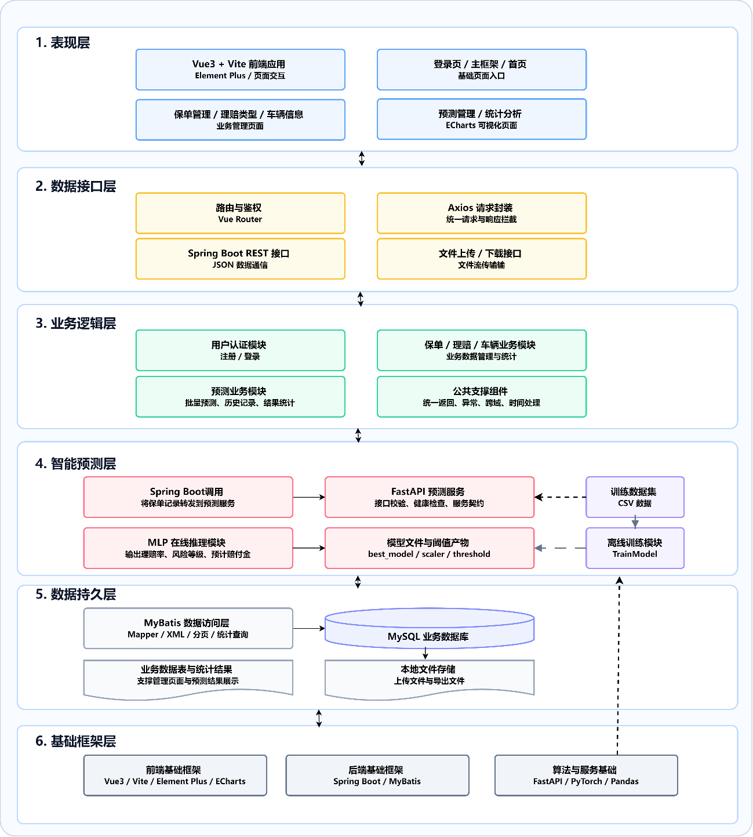
图3.1 系统框架图

本系统的功能，在大体上可以分为业务管理、可视化分析、理赔预测三大板块。其中，业务管理模块包含用户注册与登录、保单信息管理、理赔类型管理、车辆信息查询等部分；可视化分析模块中包含保单统计概览和预测结果分析等内容；理赔预测模块中能够实现数据的批量预测，并能够统计相关结果。该系统的结构图如下图3.2所示。

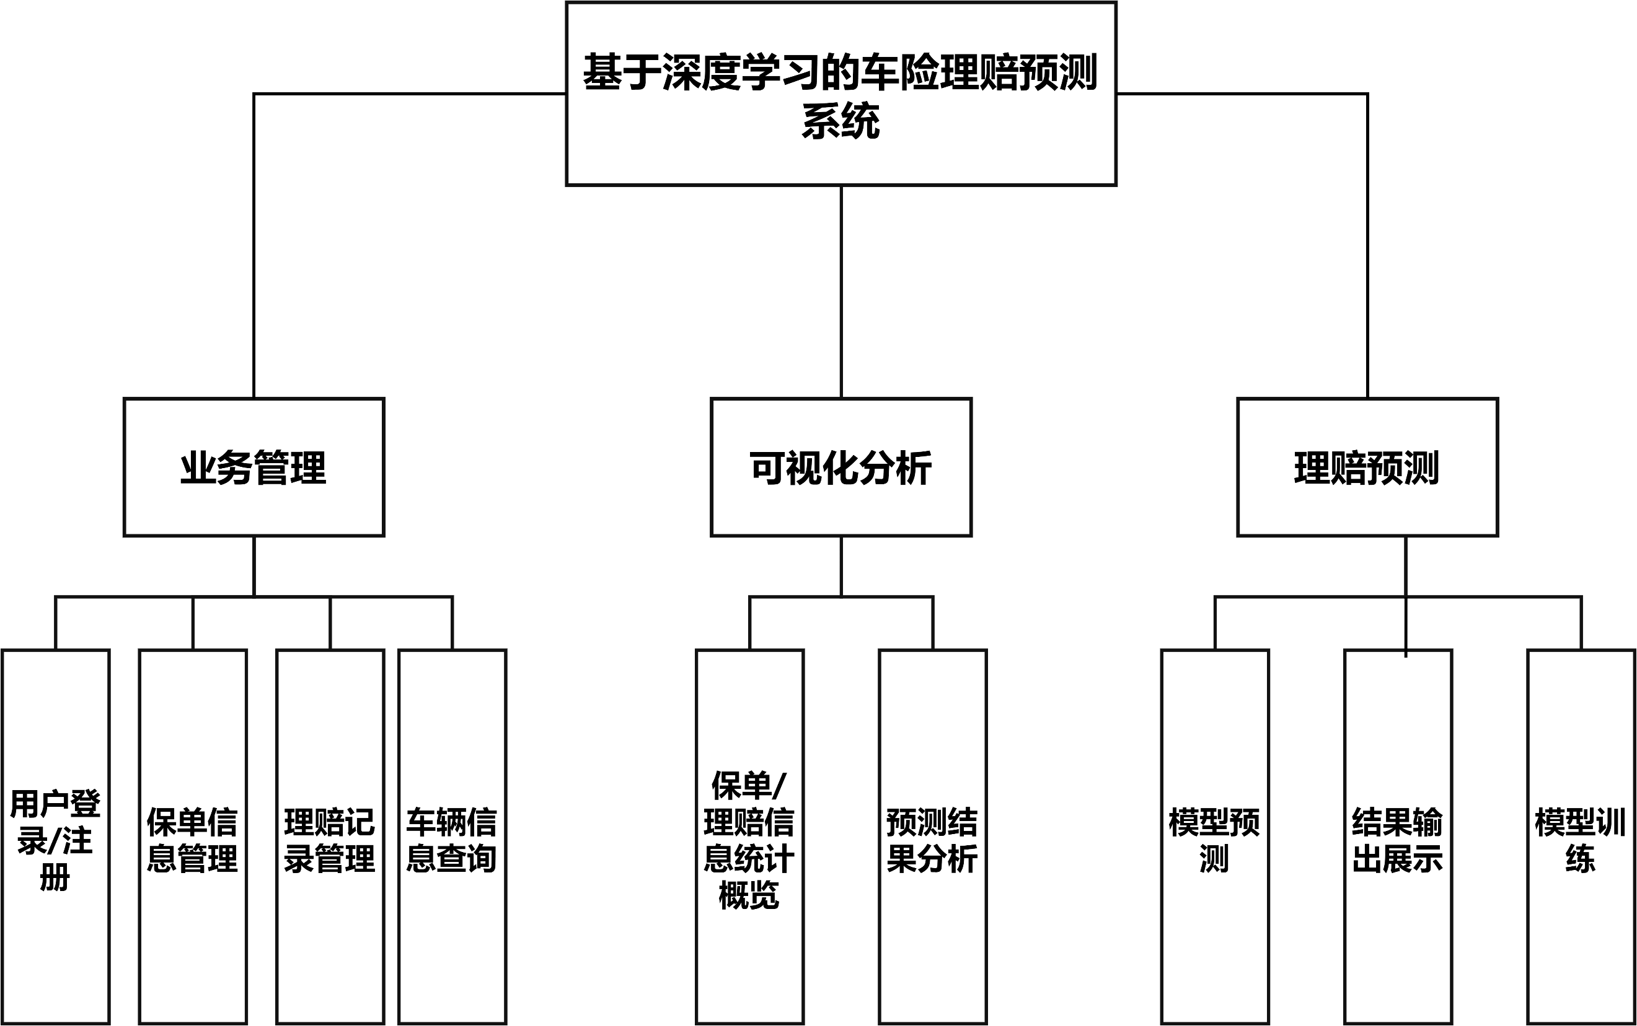
图3.2 系统结构图

3.2.2 数据库设计
1）总体设计
在该系统的整体研发和数据库搭建过程中，绘制标准化实体关系E-R图属于架构设计阶段的主要前置工作。进行这项设计，目的是对系统业务场景下的所有主要实体进行整理，确定每个实体需要配置的基本属性、重要数据字段和特点信息，并且清楚地说明不同实体之间的联系逻辑和交互关系。利用E-R图进行可视化建模分析，可以对数据库整体架构布局进行优化，减少数据表设计中出现的冗余字段和重复数据，避免结构不合理等问题。
该系统E-R图中包括用户、车险保单、理赔类型和预测记录四种实体。实体之间存在着以下几种关系：一个用户可以维护多条理赔类型记录，管理多份车险保单，并且查询多条预测记录。一份车险保单能够被多次预测，并且会生成相应的预测记录。系统总体E-R图如下图3.3与图3.4所示：
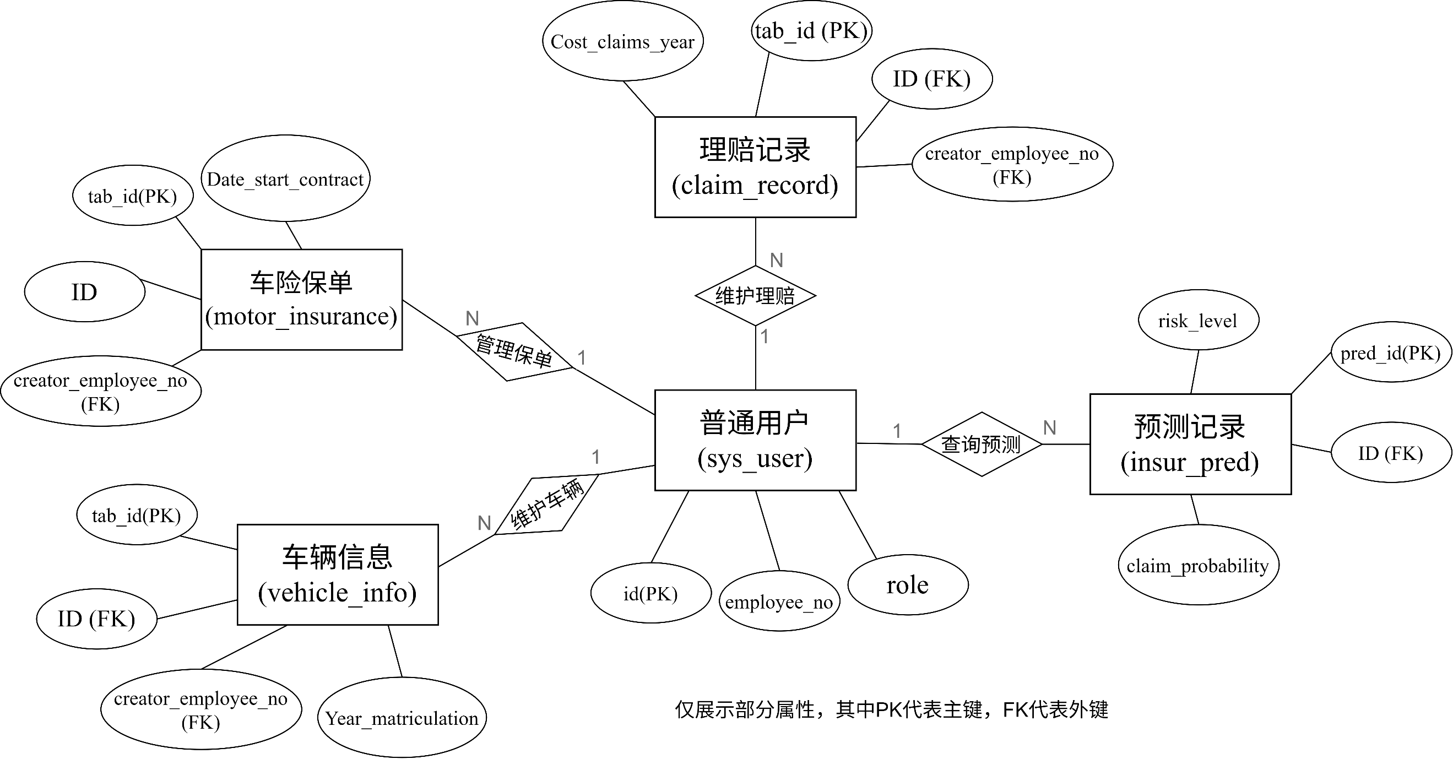
图3.3 普通用户系统E-R图
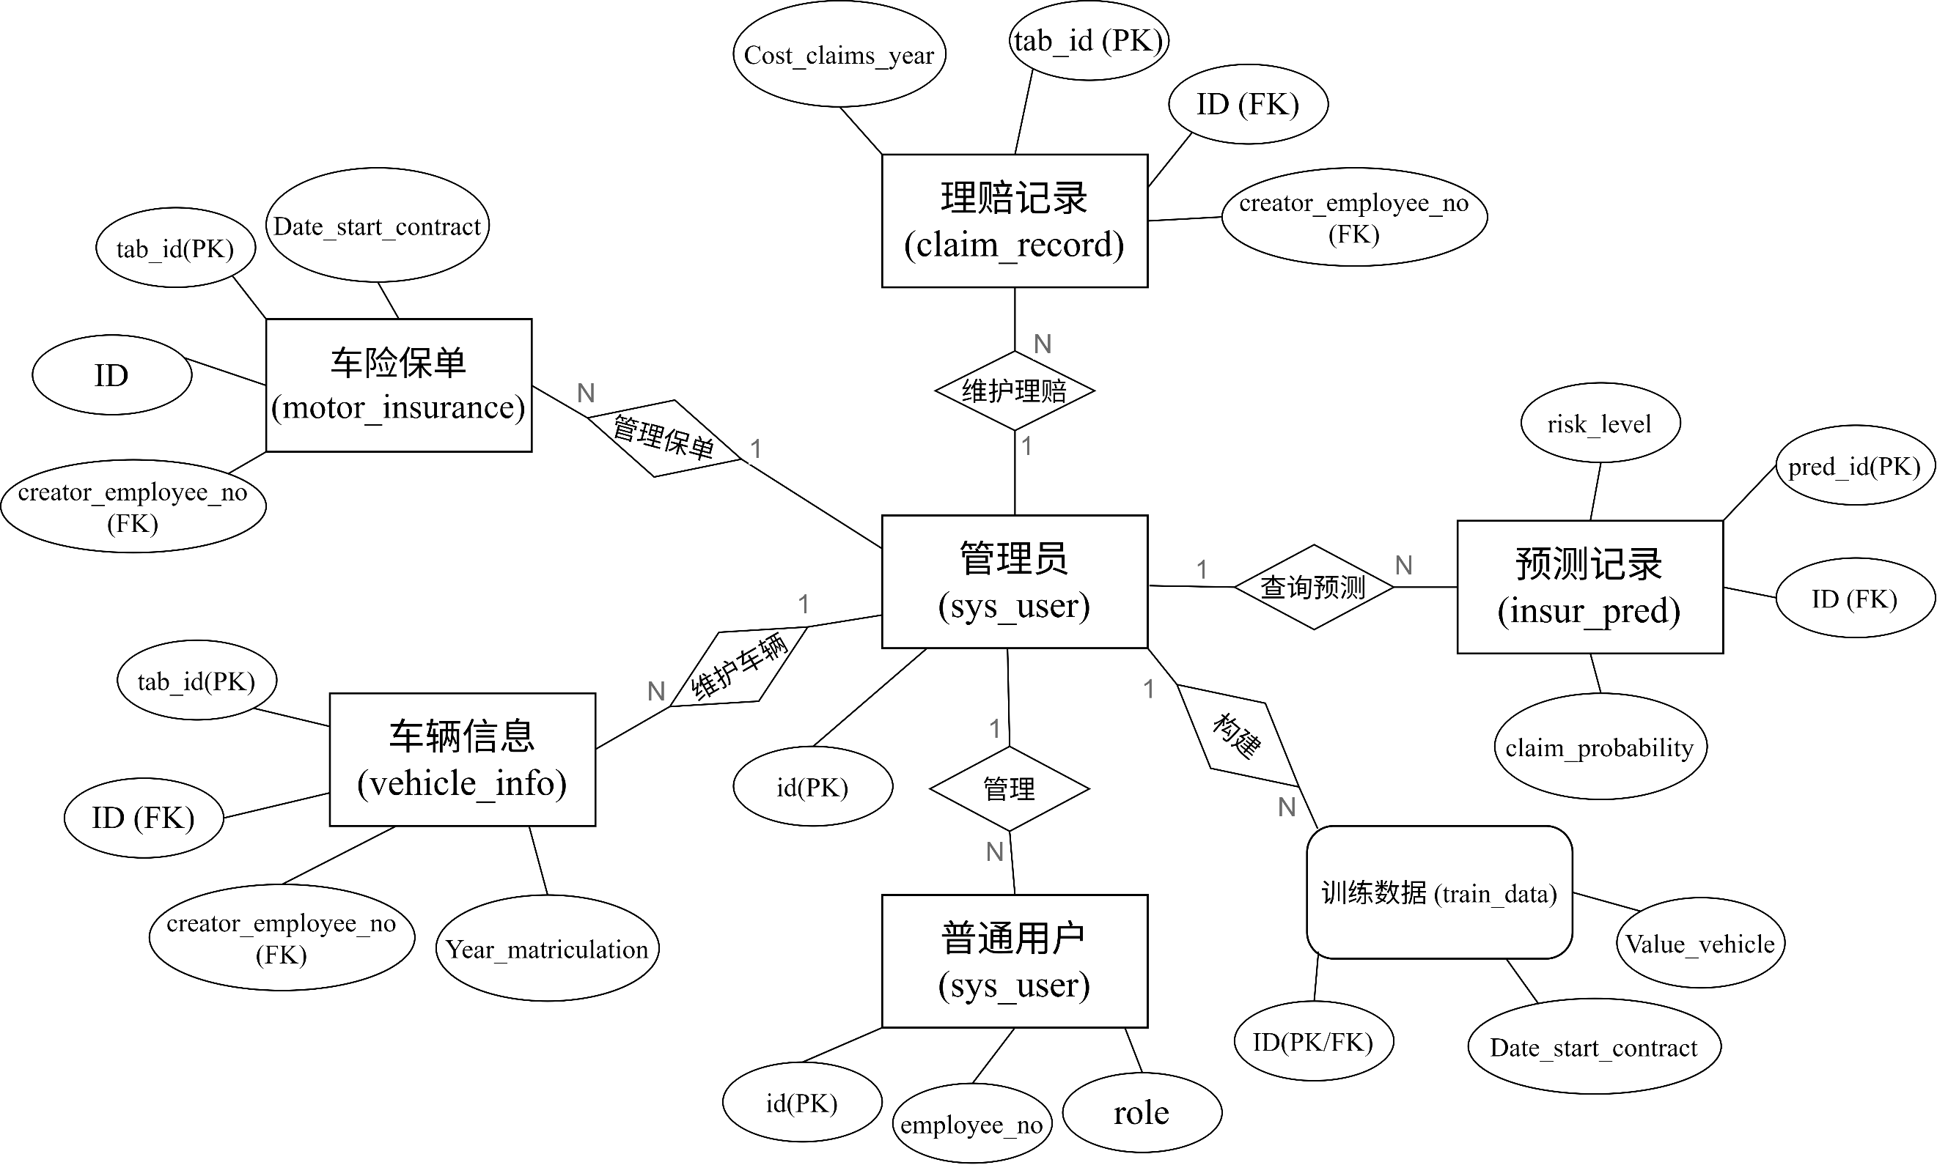
图3.4 管理员系统E-R图

2）数据表设计
根据系统E-R图的设计，数据库中设计了六张数据表，分别为用户表sys_user、机动车保单表motor_insurance、理赔记录表claim_record、保险预测结果表insur_pred、车辆信息表vehicle_info和模型训练数据表train_data，各表中字段的详细说明由表3.1至表3.5给出。

表3.1 用户表sys_user
字段名 | 字段描述 | 字段类型 | 长度
id | 主键id | INT | -
employee_no | 6位员工工号 | VARCHAR | 6
name | 用户中文姓名 | VARCHAR | 30
password | 加密的密码 | VARCHAR | 64
role | admin或user | VARCHAR | 20
last_login_time | 上次登录时间 | VARCHAR | 19
create_time | 创建时间 | VARCHAR | 19
home_shortcuts | 用户偏好 | VARCHAR | 255

表3.2 机动车保单表motor_insurance
字段名 | 字段描述 | 字段类型 | 长度/精度
tab_id | 主键id | INT | -
ID | 保单编号 | INT | -
creator_employee_no | 保单创建者 | VARCHAR | 6
Date_start_contract | 合同开始日期 | VARCHAR | 10
Date_last_renewal | 上次续保日期 | VARCHAR | 10
Date_next_renewal | 下次续保日期 | VARCHAR | 10
Date_birth | 被保人生日 | VARCHAR | 10
Date_driving_licence | 驾照签发日期 | VARCHAR | 10
Distribution_channel | 分销渠道 | TINYINT | -
Seniority | 投保总年数 | INT | -
Policies_in_force | 当前生效的保单数 | INT | -
Max_policies | 历史最高保单数 | INT | -
Max_products | 曾最多同时持有产品数 | INT | -
Lapse | 本年度失效的保单数 | INT | -
Date_lapse | 合同终止日期 | VARCHAR | 10
Payment | 缴费方式 | TINYINT | -
Premium | 本年度净保费 | DECIMAL | 10,2
Type_risk | 风险类型 | TINYINT | -
Area | 地区 | TINYINT | -
Second_driver | 是否有第二驾驶员 | TINYINT | -

表3.3 理赔记录表claim_record
字段名 | 字段描述 | 字段类型 | 长度/精度
tab_id | 主键id | INT | -
ID | 保单编号 | INT | -
creator_employee_no | 理赔记录创建者 | VARCHAR | 6
Cost_claims_year | 本年度理赔成本 | DECIMAL | 10,2
N_claims_year | 本年度理赔次数 | INT | -
N_claims_history | 历史理赔次数 | INT | -
R_Claims_history | 历史理赔率 | DECIMAL | 6,2
Type_risk | 风险类型 | TINYINT | -
Area | 地区 | TINYINT | -

表3.4 保险预测结果表insur_pred
字段名 | 字段描述 | 字段类型 | 长度
pred_id | 主键id | INT | -
ID | 保单编号 | INT | -
claim_probability | 理赔概率 | DECIMAL | 8,6
claim_flag | 理赔预测标签 | TINYINT | -
risk_level | 风险等级 | VARCHAR | 20
threshold_used | 分类阈值 | DECIMAL | 10,6
model_version | 模型版本 | VARCHAR | 256
prediction_time | 预测时间 | DATETIME | -
explanation_summary | 预测结果概述 | TEXT | -
positive_factors_json | 推动因素 | LONGTEXT | -
negative_factors_json | 阻碍因素 | LONGTEXT | -

表3.5 车辆信息表vehicle_info
字段名 | 字段描述 | 字段类型 | 长度
tab_id | 主键id | INT | -
ID | 保单编号 | INT | -
creator_employee_no | 保单创建者 | VARCHAR | 6
Type_risk | 车辆类型 | TINYINT | -
Year_matriculation | 车辆注册年份 | INT | -
Power | 车辆马力 | INT | -
Cylinder_capacity | 车辆排量 | INT | -
Value_vehicle | 车辆价值 | DECIMAL | 10,2
N_doors | 车门数量 | INT | -
Type_fuel | 燃料类型 | CHAR | 1
Length | 车辆长度 | DECIMAL | 5,2
Weight | 车辆重量 | INT | -

对于管理员负责维护的模型训练数据表train_data，表中的数据完全来自于表3.2、表3.3以及表3.5，根据ID字段做汇总后去除tab_id和creator_employee_no即可，字段名、字段描述、字段类型以及长度完全一致，此处不再详细展示。

3.2.3 业务流程设计
本系统主要面向保险公司内部管理人员，系统以车险保单数据管理为核心业务主体，围绕保单信息、车辆信息、理赔记录等基础数据的录入、查询、维护与统计分析展开，并引入深度学习理赔预测功能，实现对保单风险的智能识别与辅助决策。用户登录系统后，可完成业务数据管理、可视化统计分析、预测请求发起、结果返回与历史记录查看等操作。系统的业务流程图如下图3.5与图3.6所示。
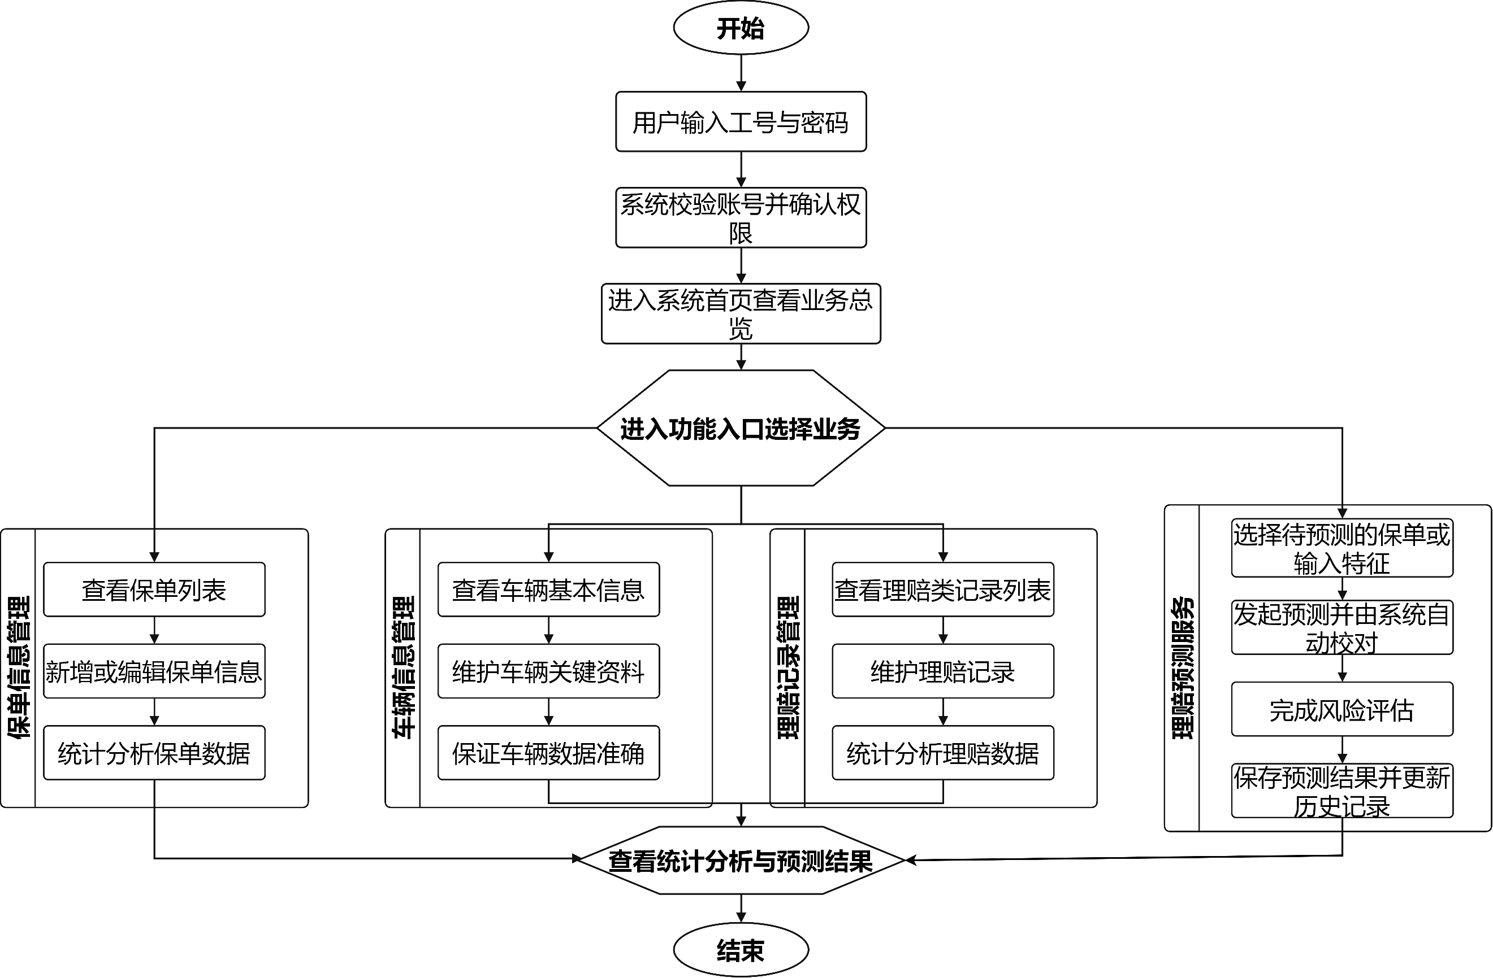
图3.5 普通用户业务逻辑图
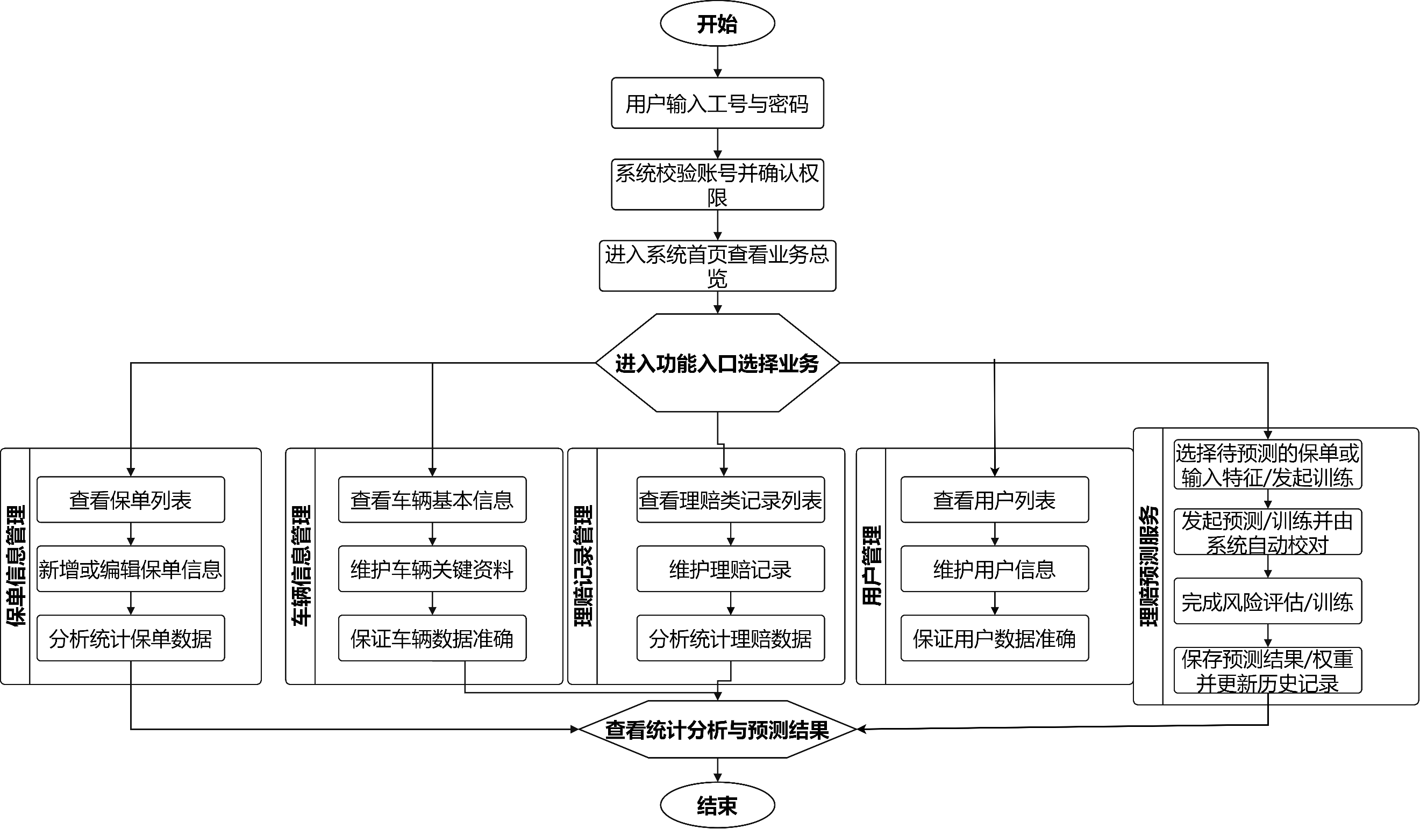
图3.6 管理员业务逻辑图
系统共有保单信息管理、车辆信息管理、理赔记录管理、理赔率预测四大核心业务，四种核心业务之间可视为平行关系。同时各业务均附有数据统计可视化分析功能。
对于图3.5和图3.6中的业务流程，展开叙述为：
1）普通用户
登录并校验密码后即可进入系统，随即便可以根据自身需求从保单信息管理、车辆信息管理、理赔记录管理、理赔率预测四大核心业务中开始使用本系统。系统中的四大核心业务并非完全孤立，其中，保单信息管理、车辆信息管理、理赔记录管理三大管理模块中的数据由保单编号ID进行关联，即在保单信息管理中新建的保单具有系统自动生成的保单编号，而在车辆信息管理与理赔记录管理中，均需要依据保单编号ID进行相关数据的创建、检索、查询和删除，无法对于一个在保单信息中不存在的保单编号ID进行操作。这也就意味着在完全新增保单时，保单信息管理、车辆信息管理、理赔记录管理存在先后关系，只能先在保单信息中创建了某个保单获取到保单编号之后，才能在车辆信息管理、理赔记录管理中对这个保单进行相关数据的补充。
普通用户还可使用预测保单功能，即可以选择已经存在的保单进行预测，亦可在系统中输入预测所需要的所有特征信息进行预测，同时在预测后能够查看到过往的所有预测记录。使用的预测模型由管理员提供。
对于普通用户，所有数据可访问的范围均严格限定于自身创建的数据，包括但不限于预测功能中选择已经存在的保单、统计分析可视化中的数据来源等。
2）管理员用户
除了拥有普通用户所具备的所有业务流程之外，还具有用户管理与模型训练的功能。其中，用户管理中可以修改普通用户的名称以及密码等信息；模型训练中，先由管理员填写本次训练使用的超参数等必备信息即可开始进行模型训练，训练结束后在系统中展示本次训练的相关性能指标以及训练过程损失图像等，管理员可选择本次训练结果保存或是丢弃。
对于管理员用户，访问的数据范围为所有数据。

3.3 本章小结
本章是系统开发的基础，详细说明了开发前期的分析与设计工作，内容包括需求分析、可行性分析、系统整体结构和数据库规划的设计，并且确定了系统主要业务流程和操作逻辑，给后续系统实现和测试提供了理论和设计支持。

第4章 车险理赔预测模型的构建与优化
在本章中，将会介绍车险理赔预测模型创建的基本过程，包括数据处理与特征工程、模型结构设计、训练策略设计、模型性能评估等步骤。

4.1 数据处理与特征工程

4.1.1 数据集说明
本模型采用的数据集来自Segura-Gisbert等构建并公开说明的机动车保险组合数据集，该数据集包含105555条记录和30个变量，涵盖保单日期、投保人信息、车辆属性、保费和理赔成本等字段^{[20]}。每一行代表一笔保单交易，每一列代表一个不同的变量。该数据集中涵盖投保人信息、车辆信息、保单详情及理赔历史，其中投保人信息包含年龄、驾龄、资历等；车辆信息包含车型、车龄、功率、价值等；保单详情包含年度净保费、合同日期、缴费方式等；理赔历史包含理赔成本、历史理赔次数、频率等。该数据集将被用做预测模型的训练以及后续车险理赔预测系统的业务数据来源。

4.1.2 数据处理
经过简单的检测与统计，原始数据集的主要统计特征如表4.1所示：

表4.1 数据集统计特征
统计项 | 数值/描述
总记录数 | 105,555条保单
理赔样本数（N_claims_year > 0） | 19,646条（占比约 18.6%）
非理赔样本数 | 85,909条（占比约 81.4%）
正负样本比 | 约1 : 4.37
Date_lapse字段缺失数 | 70,408条（缺失率约66.7%）
Length字段缺失数 | 约10,329条
Type_fuel字段 | 类别型，含少量缺失

由表4.1可见，该数据集的正负样本数量不均衡，且含有部分缺失字段，以及特殊字段需要处理。
1）缺失值处理
对于三个具有缺失值的字段，分别采取以下处理策略：
（1）Data_Lapse字段：含义为保单退保日期，有66.7%左右的记录为缺失（缺失代表保单仍在有效期内），且在实际生活中，退保行为本身往往与理赔结果存在因果关系，不适宜作为特征使用，故直接丢弃。
（2）Length字段：含义为车辆长度，由于同一种类型的车辆长度相近，故按照车辆类型分组，用同一组内的中位数填充。若同种类型的车辆的长度均缺失，再按照所有类型的长度中位数来填充。
（3）Type_fuel字段：含义为燃油类型，由于仅有两种类型：汽油/柴油，且车辆类型有摩托车、面包车、乘用车、农用车这四种，故按照车辆类型分组，用同一组内的众数填充。若同种类型的车辆的长度均缺失，再按照所有类型的长度众数来填充。
2）异常值处理
保险数据中存在多个右偏严重的数值字段，少量极端值会对模型训练造成负面影响。因此对以下表4.2中的字段统一执行上99.9分位截断：

表4.2 部分字段阶段释义
字段名 | 业务含义 | 截断理由
Premium | 年度保费金额 | 高净值客户保费可能数倍于普通客户
Value_vehicle | 车辆价值 | 某些车价值极高，分布严重右偏
Power | 发动机功率（马力） | 高性能车马力可数倍于普通车
Cylinder_capacity | 发动机排量 | 大排量农用车排量远超普通乘用车
Weight | 车辆重量 | 重型车辆重量可达普通车的5~10倍
Length | 车身长度 | 货运车辆车身长度远超乘用车

选择99.9分位的原因是：保险数据本身存在合理的高价值样本，过度截断会丢失真实的业务信号；仅截断最极端的0.1%样本，在保留数据分布完整性的同时消除统计异常值的干扰。截断阈值的计算基于每个字段自身的分布，而非固定绝对值，具体实现为：
for col in CLIP_COLS:
if col in df.columns:
upper = df[col].quantile(0.999)
df[col] = df[col].clip(upper=upper)
3）类别型字段处理
Type_fuel字段记录车辆的燃料类型，原始值为字符串类型，P表示汽油，D表示柴油。采用二值编码：将P映射为0，D映射为1。由于Type_fuel只有两个有效类别，二值编码与One-Hot编码等价，且不引入额外维度，更为简洁。
4）目标变量处理
本模型为分类模型，目标为预测理赔概率，在数据集中体现为N_claims_year（本年度发生理赔的次数）字段。因此设置分类目标变量y_clf：无论原始字段中的理赔次数为1次还是多次，均被映射为二值标签（1=有理赔，0=无理赔），尽管有可能发生多次理赔，但保险理赔预测的核心业务价值在于判断是否会发生理赔，而非预测精确的理赔次数。此外，数据中理赔次数在1次以上的样本占比极低，多分类建模会引入严重的样本不均衡问题，反而降低模型的泛化能力。处理方式为：y_clf=(df['N_claims_year']>0).astype(np.float32)
5）类别不平衡问题的应对策略
表4.1中提到，该数据集中理赔样本和非理赔样本的比例约为1:4.37。若不对数据进行处理，模型会倾向于把样本都预测为没有理赔，这样可以获得较高的准确率，但是降低了对少数类别的识别能力。为了解决该问题，在数据处理过程中，使用了分层抽样方式，利用sklearn库里的train_test_split函数，把stratify参数设定为按照理赔标签进行分层，保证训练集、验证集和测试集中正负样本比例和原始数据集一致，避免随机划分使某一个子集中正样本比例过低。
具体而言，利用分阶段拆分方法划分数据集，避免测试集信息对模型设计决策产生影响。第一阶段是从全量数据中按照test_ratio=10%来划分测试集，剩余的90%数据作为训练集和验证集的总和，即train+val集。然后在第二阶段从train+val集合中按照val_ratio=15%的比例划分验证集，相当于全量数据的13.5%，剩余数据用于训练。在进行两次划分时均使用stratify=y_clf参数以按照理赔标签来进行分层，并且通过固定随机种子的方式来保证实验可以复现。

4.1.3 特征工程
原始数据集中包含五个日期类字段，这些字段以字符串形式存储，神经网络无法直接处理字符串，因此需要将其转化为有实际业务语义的数值特征。
1）参考日期的设定
由于数据集中的数据来自多个不同的年份，故代码中将参考日期统一设定为该保单的合同开始日期。该参考点的作用是为所有“距今多少天”类型的特征（例如年龄等）提供统一的计算基准，确保特征值的可比性与可复现性。使用该参考日期而非运行时的当前日期的优势在于：无论何时运行代码，特征值保持完全一致，能够符合机器学习实验可复现性的基本要求。
2）日期字段解析策略
所有的日期字段均通过parse_date( )函数统一解析，具体实现为调用pandas库的to_datetime函数，并使用errors=”coerce”参数，使用该参数的目的是将无法解析的异常日期值，如空字符串、格式错误的日期等静默转换为NaT，而不是抛出异常中断整个数据处理流程。
3）派生特征的提取
日期字段解析后，不直接使用“距参考日天数”作为最终特征，而是进一步提取为具有明确业务语义的衍生特征。各衍生特征含义及其设计目的如下：
（1）driving_experience_years：即驾龄。驾驶经验年限属于车险定价和风险评估的重要因素之一，新手司机的事故率要高于经验丰富的司机。把天数换算成年数让特征的量纲更加直观。
（2）insured_age_years：即投保人年龄。年龄会影响到驾驶行为和事故风险，属于重要的一个人口统计特征。已有交通安全研究说明，驾驶员年龄和事故风险之间不是简单的线性关系，各个年龄段驾驶员的风险水平有明显差异^{[21]}。年龄作为连续数值特征，可以通过神经网络自动学习其非线性效应。
（3）contract_duration_years：即当前保单年限。保单持续时间可以说明客户留存情况，并且反映保险公司对该客户风险的历史积累程度。长期客户通常拥有比较稳定的驾驶记录，并且保险公司对其风险画像的了解也更加充分。
（4）vehicle_age_years：即车龄。车辆的年龄同车辆折旧、零件老化、安全配置水平有着紧密的关系。新车通常会装上较多的主动安全装置，但维修费用也较高，旧车则故障多且市场价值不高。车辆行驶年限同理赔发生的可能性、赔偿数额之间均存在关联。
（5）各日期字段_days：即原始日期转为天数。对于无法提取有效业务语义的日期字段，保留其与参考日的相对天数差作为原始时序特征，让模型自行学习其中的规律。将NaT填充为0，以此来对应参考日本身是一种中性填充策略，不引入方向性偏差。
所有日期衍生特征计算完成后，原始日期列中的Date_start_contract、Date_last_renewal、Date_next_renewal、Date_birth、Date_driving_licence被从 DataFrame 中删除，避免将字符串列或原始日期列残留进入后续数值处理流程。
4）特征标准化
在完成数据清洗与特征工程后，为消除不同特征量纲差异对模型训练的影响，提高模型的收敛速度与稳定性，本文对输入特征进行了标准化处理。具体而言，采用基于均值与标准差的标准化方法，将原始特征映射至均值为0、标准差为1的分布空间。对于任意输入特征$x$，其标准化形式定义为：
在式(4.1)中，$μ$ 表示该特征在训练集中的均值，$σ$ 表示该特征在训练集中的标准差。在具体实现过程中，本文使用sklearn的StandardScaler对特征进行标准化处理，并严格遵循机器学习中的数据隔离原则：仅利用训练集数据拟合标准化参数（即均值与标准差），再将相同的变换应用于验证集和测试集，以避免数据泄漏问题。此外，为支持离线推理场景，fit完成后的scaler对象通过pickle序列化持久化保存至outputs/scaler.pkl，推理阶段直接加载复用，确保训练与推理阶段的特征变换完全一致。
需要说明的是，标准化操作仅作用于输入特征，不对目标变量进行处理。其中，分类任务标签为二值变量，回归任务标签已通过对数变换进行分布压缩，因此无需额外标准化。通过上述处理，不同尺度的特征被统一映射到相近数值范围，有效提升了神经网络模型的训练效率与数值稳定性
5）最终特征矩阵说明
经过上述全部处理步骤后，原始数据集被转换为一个形状约为 (105,555 × 28~32) 的数值特征矩阵（具体维度由build_dataloaders( )运行后动态返回的input_dim确定）。最终特征矩阵的主要构成如表4.3所示。

表4.3 最终特征矩阵说明
特征类别 | 包含字段（示例） | 来源
日期原始天数特征 | Date_start_contract_days、Date_next_renewal_days 等 | 日期解析后的距参考日天数
日期语义衍生特征 | driving_experience_years、insured_age_years、contract_duration_years、vehicle_age_years | 日期字段计算所得
车辆属性特征 | Power、Cylinder_capacity、Weight、Length、Value_vehicle、Year_matriculation | 原始字段（含极端值截断）
保单合同特征 | Premium、R_Claims_history、Type_risk 等 | 原始字段
编码后类别特征 | Type_fuel（0/1） | 类别编码所得

所有特征均已转换为float32类型，并经StandardScaler标准化处理，可直接输入InsuranceMLP模型进行训练与推理。

4.2 模型结构设计与优化

4.2.1 基础模型结构
本文所采用的基础模型为多层感知机（MLP），MLP是一类典型的前馈神经网络，每个神经元对输入进行加权求和并叠加偏置，再经非线性激活函数输出，从而逐层完成特征变换与函数映射。MLP通常采用误差反向传播训练，通过将输出误差向前层逐级传递并更新权重，使模型逼近目标函数^{[14]}。
理论上，具有足够隐藏单元的多层前馈网络具备通用逼近能力^{[22]}，因此MLP在分类、回归和复杂非线性关系建模中具有广泛适用性。其主要特点是结构清晰、数学基础成熟、实现相对简洁，且对表格型或中小规模结构化数据往往具有良好表现；但其缺陷也较明显，包括隐藏层数与神经元数等超参数较敏感，训练中可能出现过拟合、局部最优或收敛效率不足，同时模型内部表示的可解释性有限^{[23]}。下图4.1所示为一个典型的MLP神经网络：

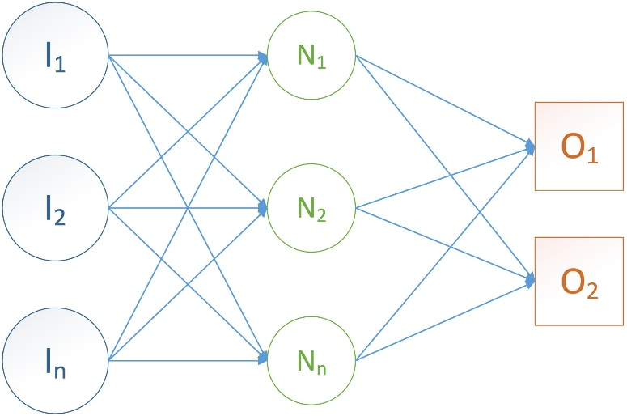
图4.1 典型MLP神经网络
图4.1展示了一个多层感知机，借助传递函数，在许多问题中，一个隐藏层即可检测输入变量和输出变量之间的关系，可用于解决回归和分类问题^{[22]}。

4.2.2 模型优化设计
在模型设计上，以标准多层感知机作为理论上的基础参照模型。该类模型实现简单、训练方便，适合作为表格数据建模的起点，但当网络层数加深后，易出现特征表达能力不足、梯度传递效率下降以及多任务之间相互干扰等问题^{[24]}。
为系统性解决上述问题，本文在基础MLP上引入了残差连接、LayerNorm归一化、GELU激活函数、Dropout正则化等一系列优化手段，并将其封装为可复用的残差块（ResidualBlock），作为整个网络的基本构建单元。
1）总体模型框架
本模型面向车险理赔预测的二分类任务。输入为经过标准化处理的结构化保单特征向量，输出为该保单“是否发生理赔”的概率logit（未经Sigmoid激活的原始得分）。最终概率通过sigmoid(logit)获得，并与一个可自动搜索的最优分类阈值配合使用，输出离散的0/1预测结果。
从网络结构上看，优化后的模型由三个部分构成：输入投影层、主干残差网络以及分类头。其中，输入投影层负责将任意维度的原始特征线性映射到固定隐藏维度，同时完成归一化与正则化；主干采用多层残差块串联形成“先扩宽、再深化、后收窄、再精炼”的沙漏型结构；分类头负责输出是否理赔的logit。网络结构图如图4.2所示。
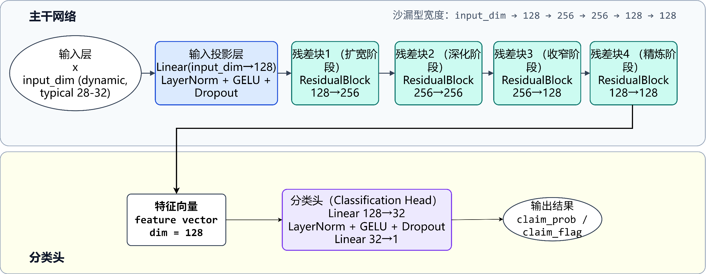
图4.2 InsuranceMLP网络结构图

对于图中的每个部分的介绍由下文给出。
2）主干网络的结构设计
主干网络Backbone是分类模型的核心部分，其作用是将结构化输入特征映射为统一的高层表示向量。与普通MLP直接逐层堆叠不同，本文模型采用“输入投影层 + 四个残差块”的共享主干结构，并服务于单任务二分类，即预测保单在当前年度是否发生理赔。模型的隐藏层宽度依次为128、256、256、128和128，最终输出维度固定为128，该向量作为单一分类头的输入。
（1）输入投影层设计：输入投影层采用“Linear(input_dim,128) + LayerNorm (128) + GELU+Dropout”的组合形式，将原始特征首先映射到统一的128维表示空间，为后续残差块提供稳定的特征基础。主干部分的dropout取值为0.25，随机失活主要发生在主干内部和分类头内部。线性映射后的LayerNorm有助于缓解不同特征维度数值尺度差异造成的训练波动，GELU则进一步提升了模型对非线性关系的表达能力。
（2）残差块设计：残差连接是深层网络训练中的经典结构，可通过捷径分支改善信息传递和梯度传播过程^{[25]}，ResidualBlock是模型中的重要结构单元。单个残差块内部的计算流程为：输入向量首先经过第一层全连接映射，再依次通过LayerNorm与GELU完成归一化和非线性激活，随后施加Dropout；之后再经过第二层全连接和第二个LayerNorm，最后与捷径分支相加，并再次通过GELU输出。该结构既能够提升深层网络的表达能力，又能够通过残差连接缓解梯度传播困难和宽度切换带来的优化不稳定问题。
在式(4.2)中，S(x)表示捷径分支。当输入维度与当前残差块的输出维度一致时，S(x)取恒等映射；当两者不一致时，代码中通过无偏置线性投影层nn.Linear(in_dim,hidden_dim,bias=False)对维度进行对齐。这样设计的好处在于，即使网络宽度发生变化，也能够保证主分支与捷径分支在相加时具有一致的张量形状。代码实现为：
class ResidualBlock(nn.Module):
def __init__(self, in_dim: int, hidden_dim: int, dropout: float = 0.3):
super().__init__()
self.fc1 = nn.Linear(in_dim, hidden_dim)
self.norm1 = nn.LayerNorm(hidden_dim)
self.fc2 = nn.Linear(hidden_dim, hidden_dim)
self.norm2 = nn.LayerNorm(hidden_dim)
self.drop = nn.Dropout(dropout)
self.act = nn.GELU()
# 维度对齐的 shortcut
self.shortcut = (
nn.Linear(in_dim, hidden_dim, bias=False)
if in_dim != hidden_dim
else nn.Identity()
)
def forward(self, x: torch.Tensor) -> torch.Tensor:
residual = self.shortcut(x)
out = self.act(self.norm1(self.fc1(x)))
out = self.drop(out)
out = self.norm2(self.fc2(out))
return self.act(out + residual)
（3）沙漏型宽度设计：在共享主干中，四个残差块的宽度变化依次为128升至256、256保持不变、256降至128和128保持不变，构成一种典型的沙漏型结构。该结构的设计思路是：先通过升维扩大特征表示空间，使模型能够在更高维度上学习复杂的交互关系；再在高维空间中进行一次同维度的深化提取，以加强对重要模式的捕捉；之后通过降维压缩表征，将高维特征中冗余或噪声信息逐步过滤；最后在压缩后的128维空间中继续精炼，以得到兼顾判别性与紧凑性的共享表示。
3）分类输出头设计
分类头ClassificationHead的作用是预测保单在当前年度是否发生理赔。该分支首先将共享表示从128维压缩到32维，以提取更适用于分类决策的紧凑特征；随后经过LayerNorm和GELU提升特征的稳定性与非线性区分能力；再通过Dropout抑制过拟合；最后由线性层输出一个标量logit。代码中采用squeeze(-1)将输出张量形状压缩为(B,)，即对一个批次中的每个样本输出一个标量。
分类头在forward_logits中设置了head_samples=10。也就是说，当head_samples大于1时，分类头会对同一共享表示执行多次前向计算，并对logit结果取平均，从而增强分类输出的平滑性与稳定性。在训练阶段，这一设计可以结合分类头中的Dropout形成近似的头部采样集成；在推理阶段，模型仍然输出单一logit，并继续使用BCEWithLogitsLoss对应的数值稳定形式，而不在网络内部显式调用Sigmoid。
4）损失函数设计
损失函数基于带正类权重的二元交叉熵，设权重参数pos_weight，其作用为当样本为正类时，其对应的损失项被放大pos_weight倍。对于正负样本约1:4的场景，将pos_weight设为3.10可使正类样本的梯度贡献与负类大致持平，防止模型偏向于预测一切为“无理赔”的退化解。
此外，还采取了标签平滑，通过对真实标签进行软化处理，防止模型对训练标签产生过度自信，能够实现轻量级的正则化^{[26]}。标签平滑与pos_weight同时作用于一次BCEWithLogitsLoss调用，两者叠加使用：pos_weight解决样本不平衡，标签平滑解决过拟合。在最终损失计算部分，等价的数学公式表达为：
在式(4.3)中，，即标签平滑系数，为权重系数。

4.3 训练策略设计
针对车险理赔预测任务中常见的类别分布不均衡、训练初期优化不稳定以及深度模型易出现过拟合等问题，训练阶段采用的策略主要包括：基于验证集的自动阈值搜索与召回率约束策略、基于AdamW和Cosine Warmup的学习率调度策略，以及基于AUC监控指标的Early Stopping策略。此外，训练流程还启用了AMP混合精度和梯度裁剪，以进一步提升训练效率与数值稳定性。
1）自动阈值搜索与召回率约束策略
模型在每个epoch完成验证集评估后，不直接固定使用0.5作为分类阈值，而是在0.05到0.95之间均匀生成200个候选阈值，并逐一计算各阈值下的Precision、Recall以及目标评分。在实验配置中，threshold_metric设置为f1，threshold_beta设置为1.3，因此阈值搜索实际优化的是更偏重召回率的F_β指标，而不是普通的标准F1。与此同时，还设置了threshold_min_recall=0.830，要求所选阈值尽量满足召回率下限约束。
该策略的意义在于，它将“排序能力”和“业务判定规则”分离开来：模型本身负责输出理赔概率，而最终的正负类划分则通过验证集阈值搜索确定。若存在满足Recall下限的可行阈值，则在可行集合内优先选择F_β得分最高的阈值；若不存在满足条件的候选阈值，则退化为在全体候选中优先选择Recall更高的方案。这样设计能够使模型输出更贴合车险风控场景下“宁可适度增加误报，也要尽量避免漏判高风险保单”的业务目标。
2）Cosine Warmup学习率调度策略
为使训练初期的稳定性得到提高，并且在中后期达到更加平滑且有效的参数优化效果，本文运用了Cosine Warmup学习率调度策略。在实现方式上，该策略包括两个部分：前期通过LinearLR进行线性预热，之后再切换到CosineAnnealingLR来进行余弦退火，这两个部分按照epoch级别的顺序进行连接。
从训练策略整体设计来看，CosineWarmup的价值在于它将训练过程划分为两个优化阶段：前期强调稳定启动，中后期强调平滑收敛^{[27]}。这对于表格型保险数据上的深度分类模型尤为重要，因为这类任务往往特征维度较多、正负样本分布不均，训练初期参数更新容易受到局部噪声影响。采用CosineWarmup后，模型能够在不牺牲收敛速度的前提下显著提升训练稳定性，为后续进行的早停判断提供较为平稳的验证曲线基础。
3）Early Stopping与监控指标设计
模型在训练后期若对训练集进行持续拟合，会使泛化性能下降，本文用Early Stopping策略作为训练终止方式来解决该问题。深度学习训练过程中，模型先对数据中的主要判别模式进行学习，然后再对更细碎甚至带有噪声的局部特征进行拟合。如果只增加训练轮数，训练集损失会一直下降，但是验证集性能不一定会提高。该模型利用早停方式，在验证集的性能没有出现实质性改进时停止训练，从而将参数保留在泛化能力更优的阶段^{[28]}。这种策略本质上是一种基于验证集反馈的正则化方法，尤其适用于样本规模有限、类别不均衡且评估波动较为明显的保险风控任务。
在监控指标选择上，本文将early_stop_metric设置为auc。选择AUC作为早停监控指标具有明确的方法论依据。首先，AUC反映的是模型对正负样本的整体排序能力，而不是固定阈值下的单点分类结果，因此它对类别不平衡问题相对更稳健，不会像准确率那样容易受到多数类占优的影响^{[29]}。其次，本文训练流程中启用了自动阈值搜索机制，不同epoch的最优分类阈值可能发生变化；若直接以Precision、Recall或F1作为唯一早停指标，可能会将阈值波动与模型本身排序能力变化混杂在一起^{[30]}。

4.4 模型性能评估
本研究将车险理赔预测建模为二分类任务，即判断样本是否发生理赔。在模型评估过程中，不仅统计损失值，还同时计算AUC、Precision、Recall和F1-score等多种分类指标，从而同时衡量模型的排序能力、类别识别能力。
本文设计的模型分类报告如表4.4所示。

表4.4 车险理赔预测模型分类报告
类别 | Precision | Recall | F1-score | 测试集样本数
No Claim | 0.9599 | 0.9280 | 0.9437 | 8592
Claim | 0.7250 | 0.8305 | 0.7742 | 1965
加权平均 | 0.9162 | 0.9098 | 0.9121 | -

另有AUC= 0.9604，测试集样本总数为10557。在表4.4中，No Claim为不发生理赔，Claim为发生理赔。不发生理赔的样本占据数据集中的81.4%，其精确率和召回率都较高。由于数据集中正负样本不均衡，故对于各项性能指标计算加权平均值，对于表4.4中任意一个指标metric，其加权平均值如式(4.4)所示。

本模型训练评估图像如下图4.3所示。

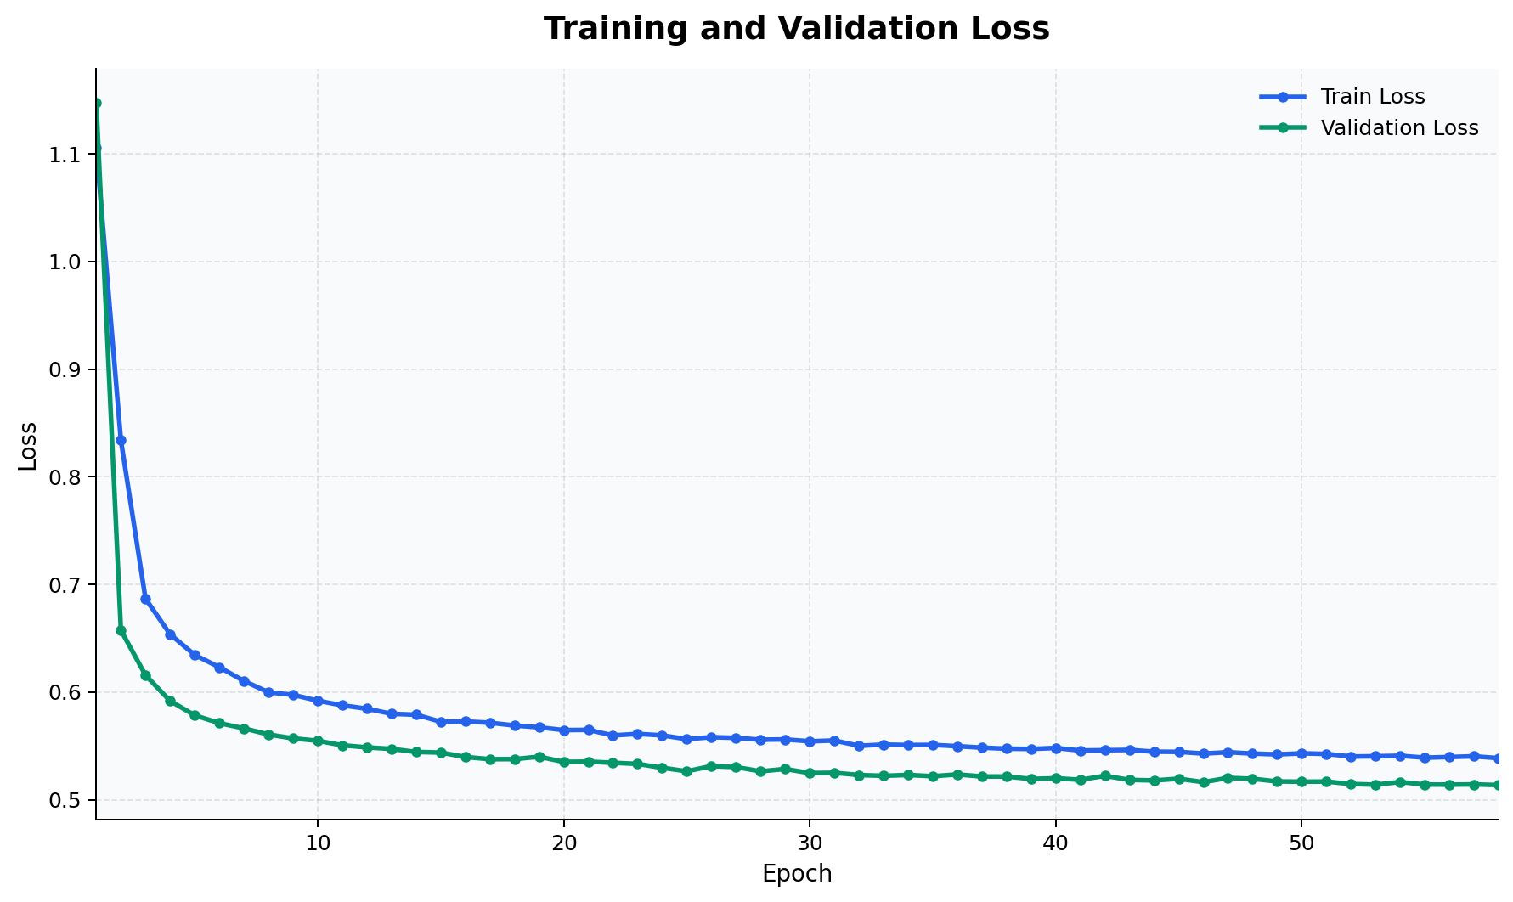  （a）损失曲线 | 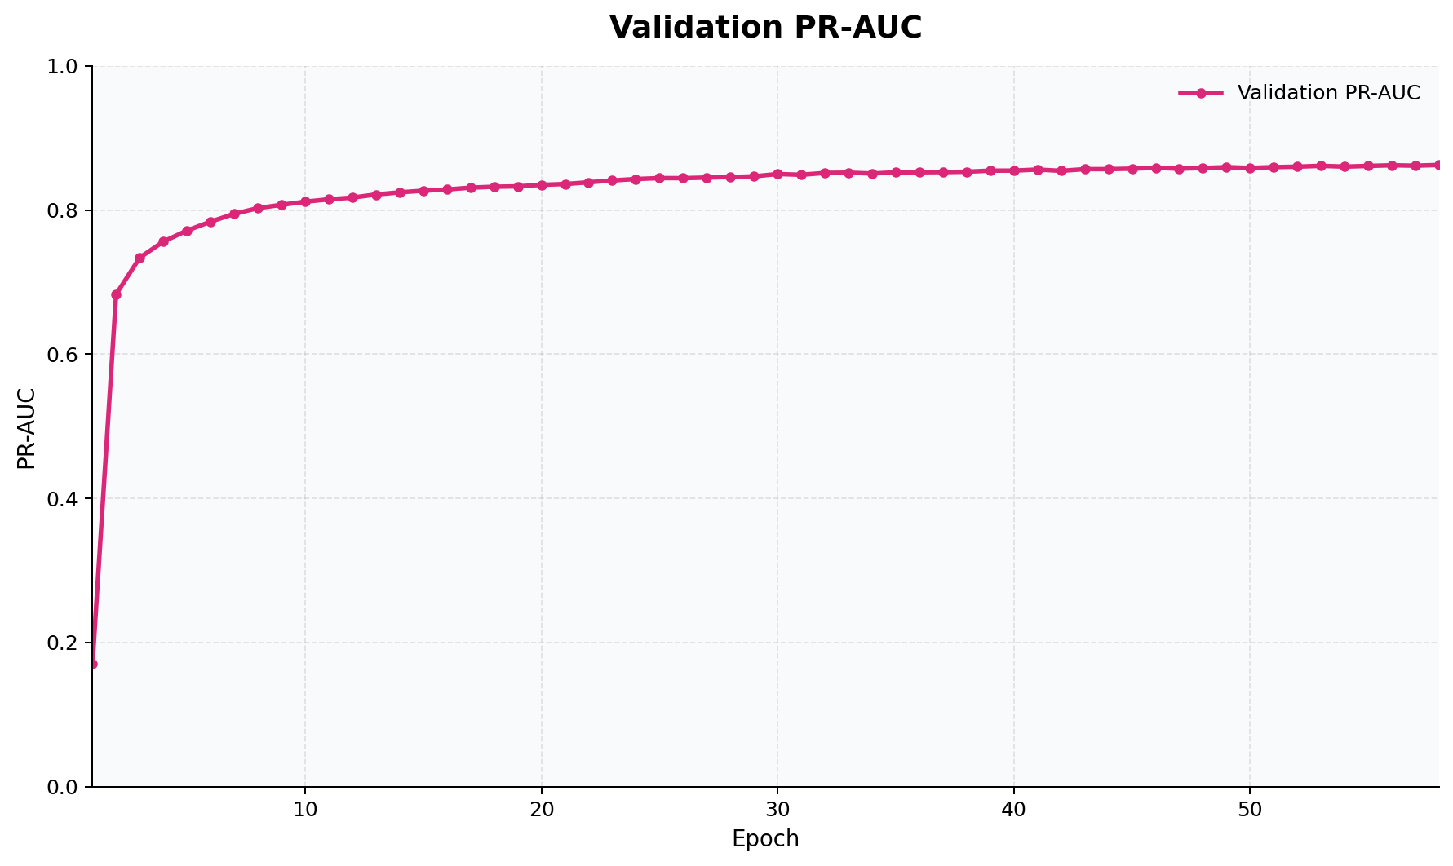  （b）PR-AUC曲线
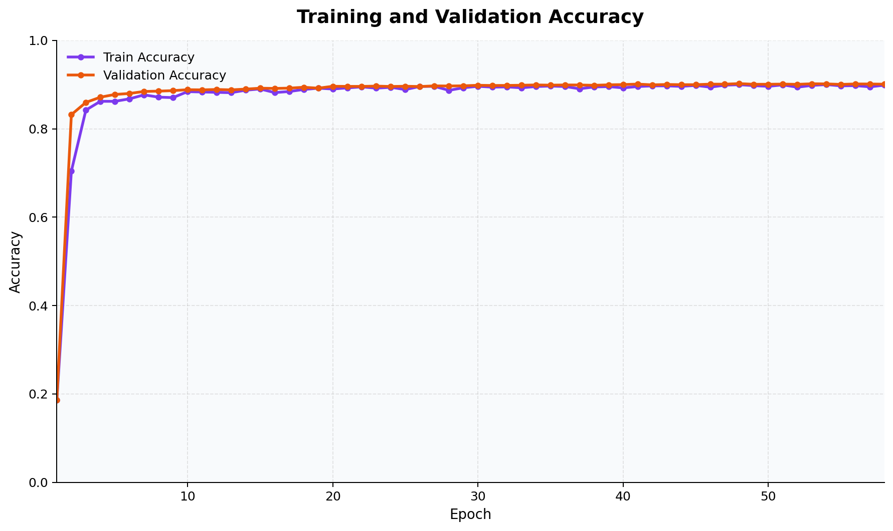  （c）准确率曲线 | 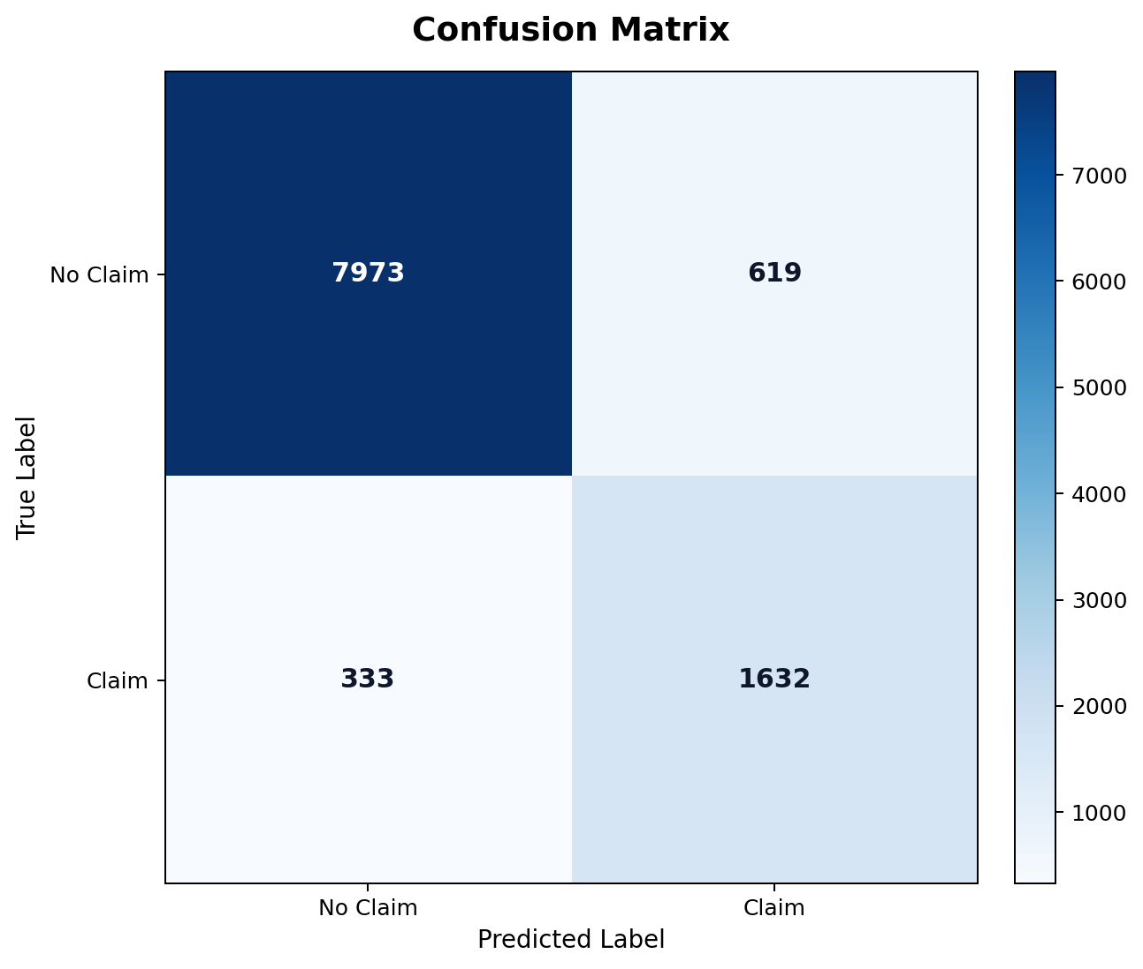  （d）混淆矩阵
图4.3 模型训练评估图像

由图4.3可以看出，训练损失和验证损失均快速下降后趋于平稳，最终稳定在0.54附近。且验证损失略低于训练损失，该现象的原因在于训练损失是在一个epoch内边训练边累计的损失，且计算时开启Dropout随机丢弃神经元，导致损失偏高；而验证损失则是在整个 epoch 更新完成后，用最终参数一次性评估损失，且计算时已关闭Dropout，因此损失偏低。训练和验证准确率高度一致，最终均收敛至约90%，曲线平滑无震荡，训练过程稳定。
1）为量化加权损失与自动阈值搜索对于模型性能的贡献，设置类别不平衡消融实验：设置是否采用加权损失函数和是否采用固定阈值两个变量，其余无关的训练参数均保持一致，分别执行三次训练实验，最终结果如表4.5所示。

表4.5 加权损失与自动阈值搜索对照实验
实验组 | AUC | F1 | Accuracy | Recall
使用加权、自动阈值 | 0.9570 | 0.7550 | 0.9010 | 0.8198
使用加权、固定阈值 | 0.9570 | 0.7046 | 0.8562 | 0.9216
非加权、自动阈值 | 0.9575 | 0.7477 | 0.8930 | 0.8518
非加权、固定阈值 | 0.9575 | 0.7628 | 0.9131 | 0.7510

从表4.5可以看出，在类别不平衡处理消融实验中，自动阈值搜索整体表现出较好的有效性，尤其对采用加权损失的模型更为重要。具体来看，采用加权损失且固定阈值为0.5时，模型虽然获得了较高的召回率，但F1下降至0.7046，说明加权损失会使模型输出更倾向于正类，从而在固定阈值下引入较多假阳性。引入自动阈值搜索后，最优阈值由0.5自适应上调至0.7208，F1回升至0.7550，召回率达到0.8198，这说明自动阈值搜索可以校正加权损失所引起的决策边界偏移。
综合来看，加权损失在本任务中的主要作用并非显著提升样本排序能力，而是将决策边界进一步向少数类倾斜；当阈值未同步调整时，这种倾斜会导致精确率明显下降，从而使综合性能不升反降。
2）为探究模型的不同网络结构所带来的性能变化，设置网路结构消融实验：设置不同的网络层数与每层的纬度作为变量，其余无关的训练参数均保持一致，分别执行三次训练实验，最终结果如表4.6所示。

表4.6 网络结构对照实验
实验组 | AUC | F1 | Accuracy | Recall
128, 256, 128 | 0.9577 | 0.7530 | 0.8997 | 0.8207
256, 512, 256 | 0.9576 | 0.7542 | 0.9002 | 0.8233
128, 256, 128, 64 | 0.9588 | 0.7542 | 0.8984 | 0.8370
256, 512, 256, 128 | 0.9576 | 0.7553 | 0.9018 | 0.8144
128, 256, 256, 128, 64 | 0.9583 | 0.7550 | 0.9008 | 0.8213
256, 512, 512, 256, 128 | 0.9588 | 0.7583 | 0.9018 | 0.8282

从表4.6的实验结果来看，网络深度由3层增加到5层后，模型整体性能呈现出小幅提升、逐渐饱和的变化趋势。具体而言，5层大宽度结构在F1、AUC和PR-AUC上取得了最优结果，分别达到0.7583、0.9589和0.8605，说明适度增加网络深度和宽度仍有助于增强模型对复杂非线性关系及少数类样本的表征能力。但同时，各结构之间的差异总体并不显著，例如全部模型的AUC最大差值仅为0.0012，F1最大差值仅为0.0053，表明在本任务中，3至4层网络已经能够较充分地学习主要判别信息，继续加深网络带来的更多是边际收益而非跃升式改进。结合所有实验，5层结构在保持稳定性的前提下取得了有限但有效的增益，而不是并非深层结构无效。若考虑训练的时间成本，则4层网络为较优选择。

4.5 本章小结
第4章详细说明了车险理赔预测模型的实现过程，内容包括数据集介绍、数据预处理、模型实现和评价这几个部分。介绍了Motor vehicle insurance data数据集的来源、在系统中的用途。数据预处理包括数据清洗、特征工程，可以保证数据质量和一致性。在模型实现过程中，本文使用多层感知机MLP架构，依靠残差连接层对节点特征进行处理，从而提高分类任务的准确性和效率。模型训练和评价过程中使用带正类权重的交叉熵损失、AUC-ROC等指标来完成评价工作，本文通过设计消融实验比较了不同模型建立和训练方式在车险理赔预测任务上的差异。有关分析说明了形成和完善车险理赔预测模式的具体办法，为后续研究提供了理论根据和实践参考。

第5章 系统实现与测试
本系统主要实现信息管理系统与预测系统两大模块。其中，信息管理系统模块主要实现对于用户、保单、理赔记录、车辆信息的管理，同时增添若干可视化统计，便于查看整体情况；预测系统模块主要用于实现管理员训练模型、用户使用模型预测、将预测结果持久化以及可视化预测结果，方便易用。

5.1 信息管理系统模块

5.1.1 用户管理
1）登录模块
用户登录时，前端检查输入工号和密码的合法性，并将合法的工号和密码传输到Spring Boot后端，利用后端的控制器接收登录请求，调用服务层查询数据库的sys_user表并对密码进行MD5加密对照，对照后数据一致用户即可登录。
（1）界面展示
系统登录页面如图5.1所示：


图5.1 系统登录页

在系统登录页中，员工工号与密码提示为必填项，且在员工工号输入栏中，强制截断为六位数。
（2）功能测试


（a）员工工号长度截断测试
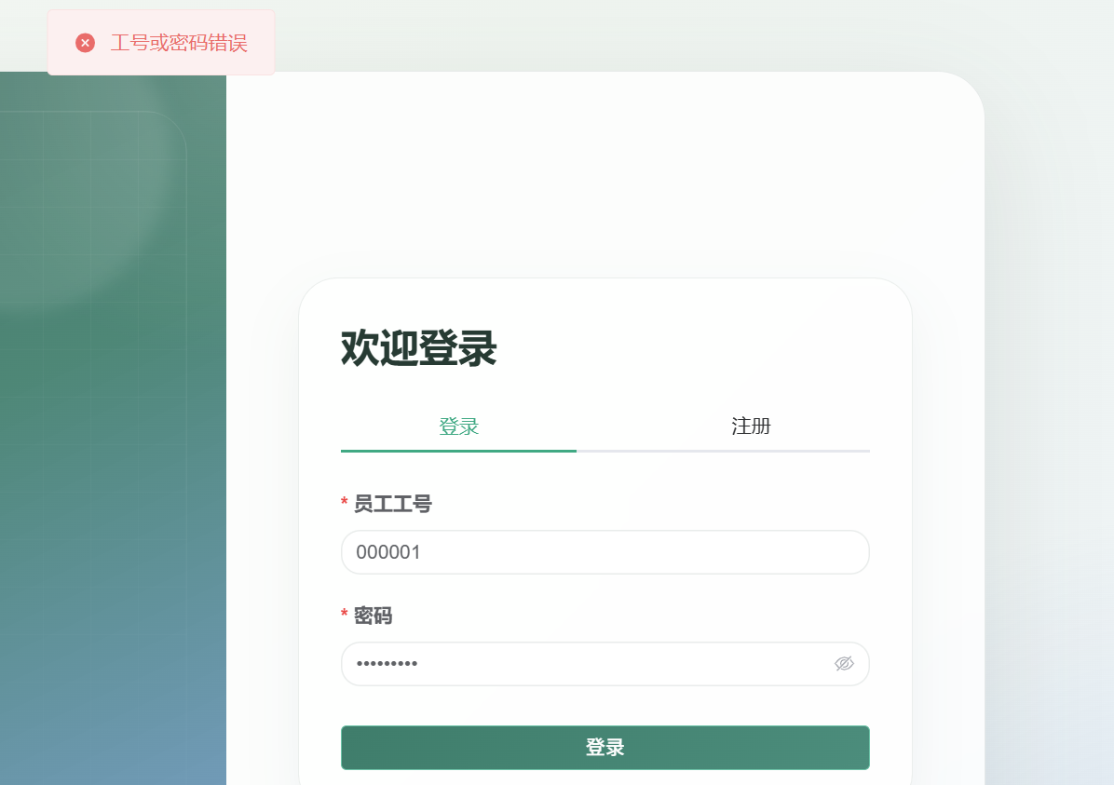
（b）信息填写错误测试
图5.2 登录异常测试

使用粘贴板输入9位数的员工工号与输入错误的工号与密码测试均通过。除了图5.2中的异常登录测试外，其余测试用例以及测试结果如下表5.1所示。

表5.1 系统登录测试
测试用例 | 具体操作 | 预期结果 | 测试结果
1 | 不填写用户名 | 提示“请输入用户名” | 通过
2 | 不填写密码 | 提示“请输入密码” | 通过
3 | 填写错误密码 | 提示“用户名或密码错误” | 通过
4 | 输入正确的信息 | 跳转至主页 | 通过

在表5.1的测试用例4中，成功跳转至主页后，用户登录时间将被写入数据库sys_user中，测试结果如图5.3所示。

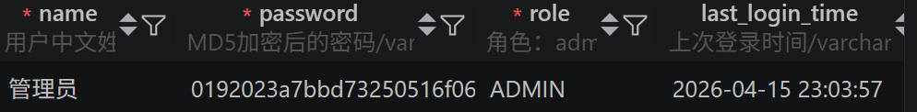
图5.3 记录登录时间测试

2）注册模块
本系统区分普通用户与管理员，因此在注册用户时可选择注册的用户角色，同时对于不同的用户角色，分别设置了不同的注册口令，需校验通过方可注册。
（1）界面展示
系统注册页面如图5.4所示。


图5.4 系统注册页面
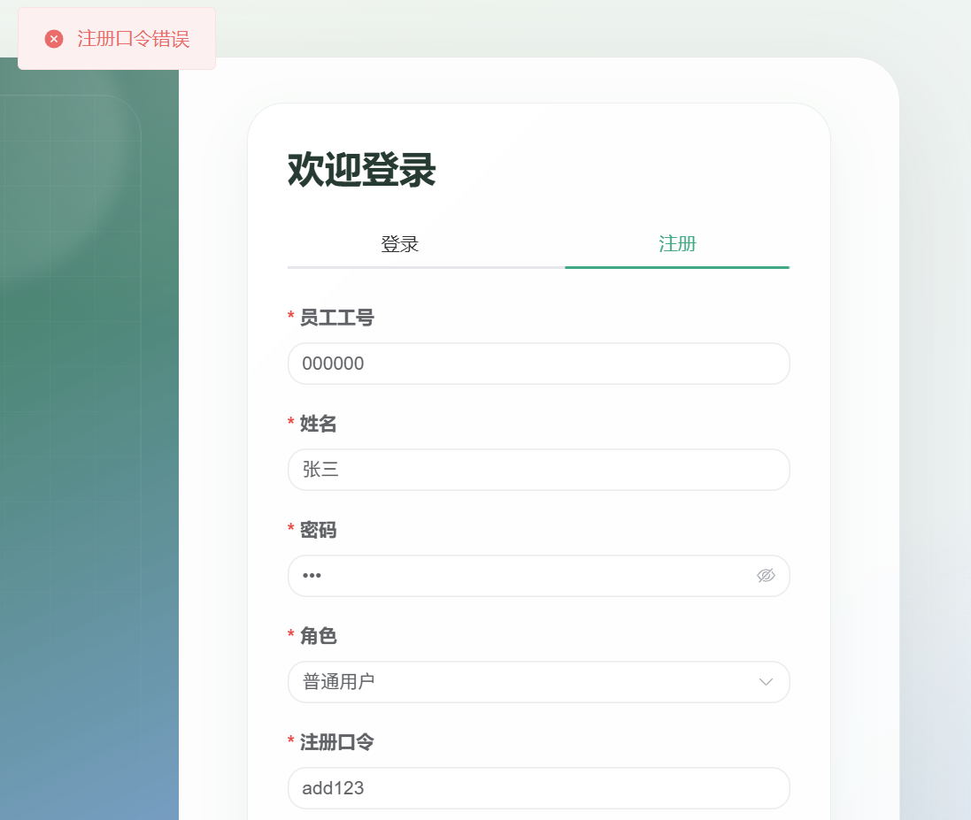
（2）功能测试
图5.5 注册口令错误测试
除了图5.5中展示的注册口令错误测试，其余测试用例以及测试结果如下表5.2所示。

表5.2 系统注册测试
测试用例 | 具体操作 | 预期结果 | 测试结果
1 | 不填写用户名 | 提示“请输入用户名” | 通过
2 | 不填写密码 | 提示“请输入密码” | 通过
3 | 工号长度非法 | 截断为前6位 | 通过
4 | 填写已存在工号 | 提示“该用户已存在” | 通过
5 | 输入正确的信息 | 跳转至主页 | 通过
3）用户管理模块
对于当前登录用户为管理员时，系统提供用户管理功能。管理员可修改普通员工的密码、姓名以及用户角色等信息，也可在该页面新增或删除用户。
（1）界面展示
用户管理页面如图5.6所示。

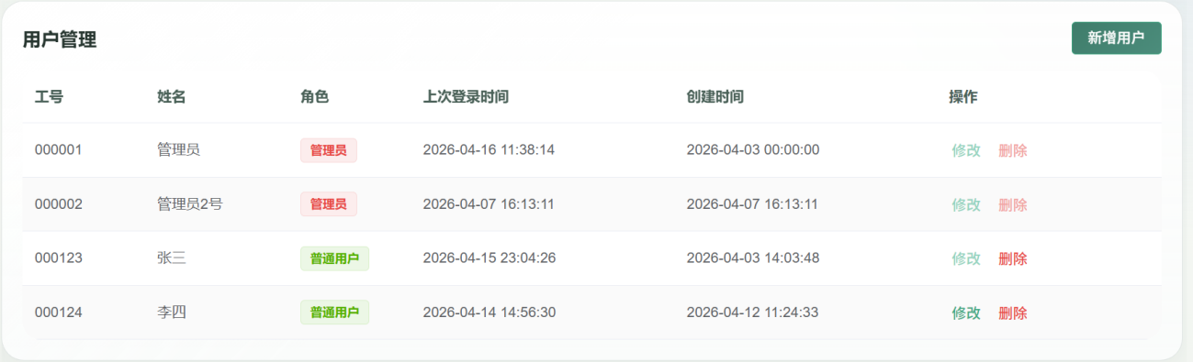
（a） 用户列表

（b） 修改用户信息界面
图5.6 用户管理界面
（2）功能测试
对于在该界面新增用户的测试，已由表5.2给出，其余功能测试如下表5.3所示。

表5.3 用户管理测试
测试用例 | 具体操作 | 预期结果 | 测试结果
1 | 不填写密码 | 用户密码保持不变 | 通过
2 | 修改密码 | 用户密码变更 | 通过
3 | 将用户名清空 | 提示“请输入用户名” | 通过
4 | 删除用户 | 用户从数据库中删除 | 通过
5 | 输入正确的信息 | 用户信息被修改 | 通过

删除用户后数据库中sys_user表的内容如下图5.7所示。

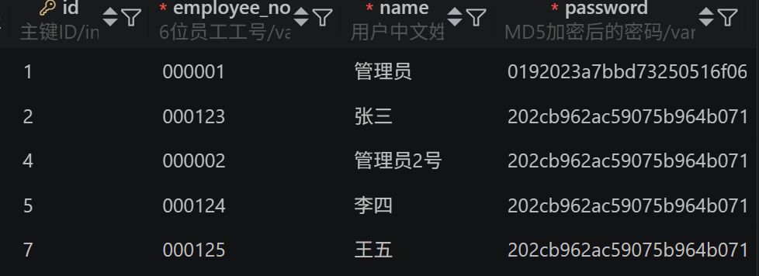
（a）删除用户前
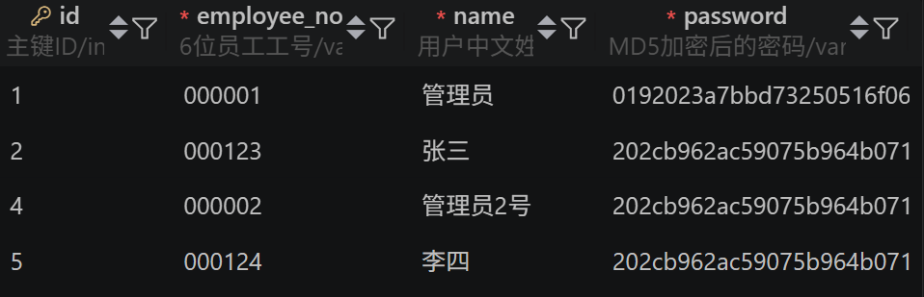
（b）删除用户后
图5.7 删除用户测试

5.1.2 系统首页
在系统首页中，包含少量基本信息如欢迎信息、核心数据和快捷入口等。对于普通用户，在首页中额外显示待办事项清单，其中包含了具有数据残缺的保单信息列表，并且给出残缺项例如车辆信息等。
1）界面展示
系统首页的核心数据中包含总保费收入、赔付率和本年度保单数量三项核心业务数据，其中赔付率的计算方式为赔付率=发生理赔保单数/保单总数。首页界面如图5.8所示。

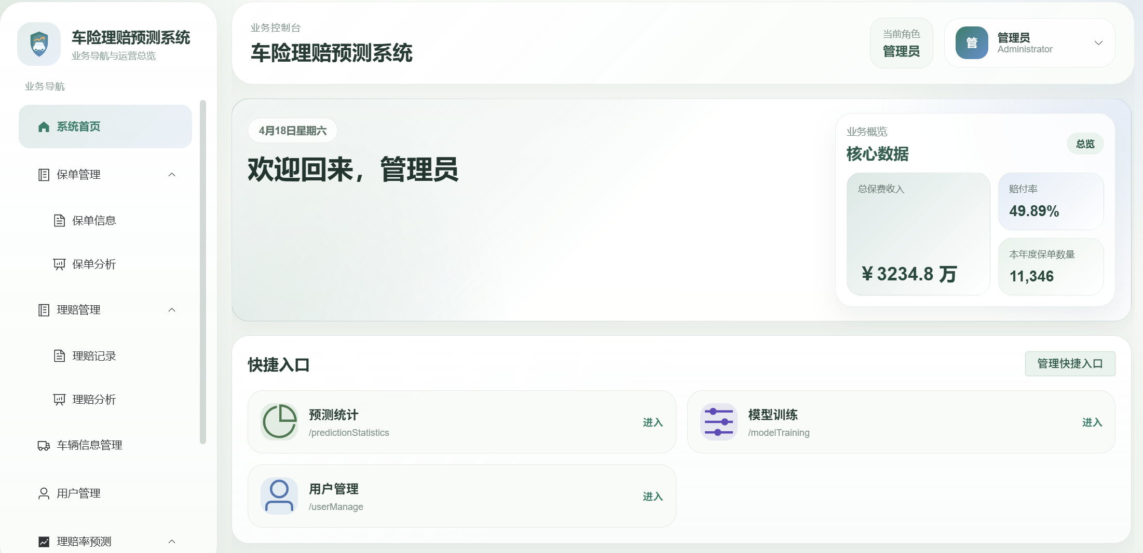
（a）管理员的系统首页

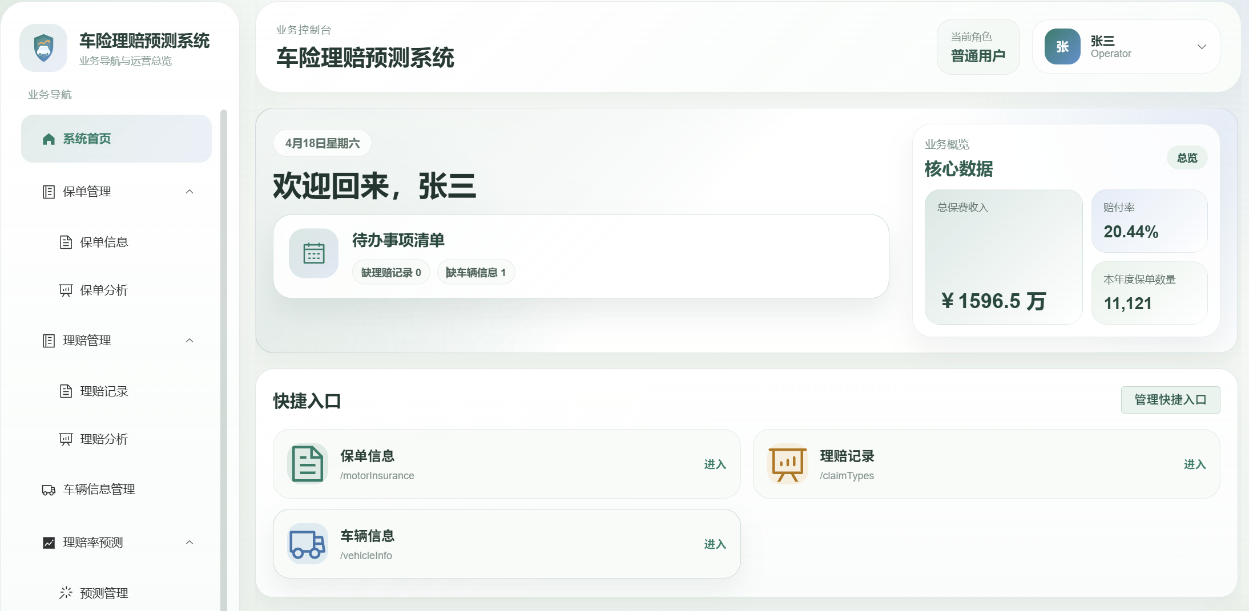
（b）普通用户的系统首页
图5.8 系统首页
在图5.8展示的系统首页中，最多可设置四个快捷入口，用于直接跳转到对应的界面。每个用户偏好的快捷入口设置存放于数据库中持久化保存。


图5.9 待办事项详情页

图5.9中展示了待办事项详情页，其中的“缺理赔记录”和“缺车辆信息”会统计当前用户创建的保单中共有多少条信息有相应的缺失记录，下方则会给出具体的保单编号与缺失原因。
2）功能测试
相较于图5.9中的状态，新增保单后，待办详情页变为图5.10所示。


图5.10 新增表单的待办详情页

测试添加多于四个快捷入口，结果如图5.11所示。即无法选中多于四个的快捷入口，且正常弹出相应的提示信息。

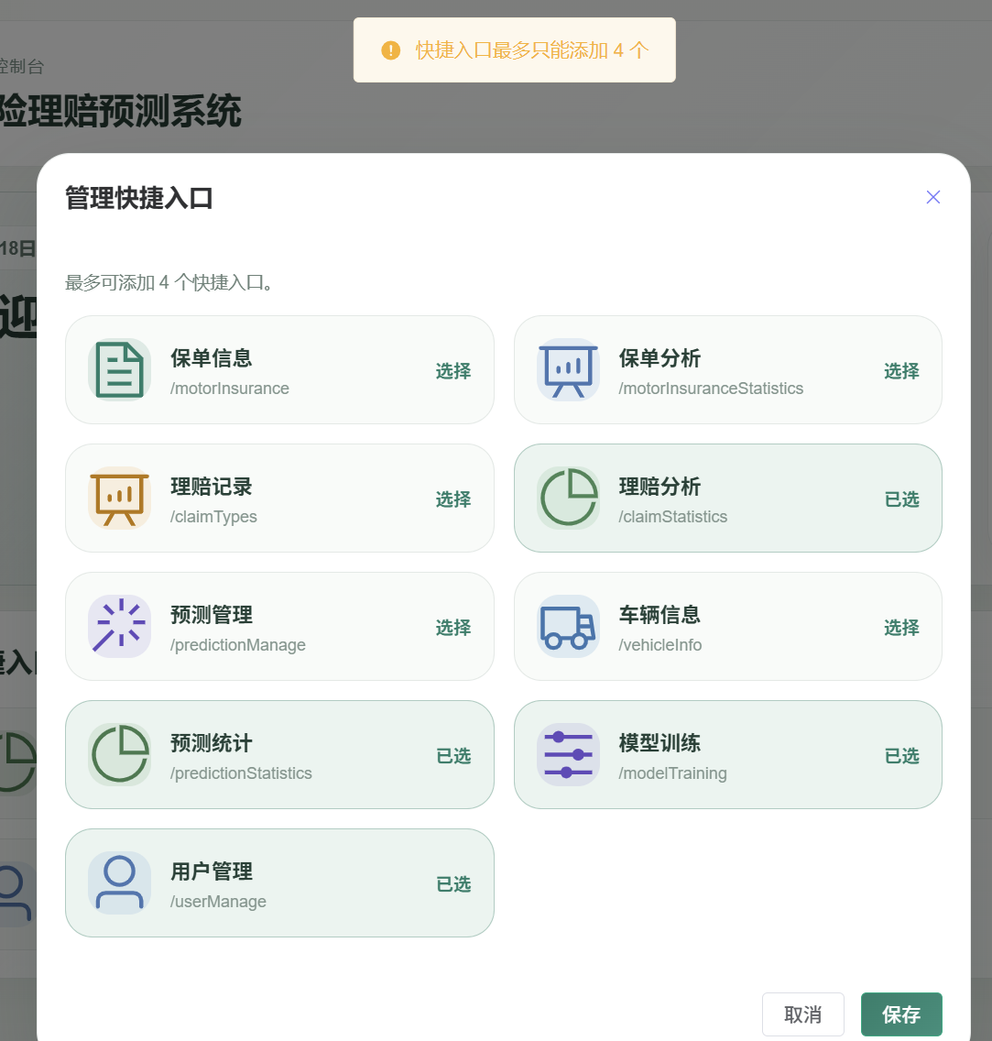
图5.11 添加五个快捷入口测试

除了图5.10与图5.11两个测试，其余测试用例及测试结果如表5.4所示。

表5.4 系统首页功能测试
测试用例 | 具体操作 | 预期结果 | 测试结果
1 | 点击任意快捷入口 | 进入相应界面 | 通过
2 | 添加快捷入口 | 快捷入口正常显示 | 通过
3 | 删除快捷入口 | 快捷入口被删除 | 通过
4 | 用户A添加保单 | 仅用户A看到相应待办事项 | 通过

5.1.3 保单管理
保单管理模块具备保单信息管理与保单分析两个功能。本模块作为保单管理、理赔记录管理和车辆信息管理的核心，每个保单的保单编号仅由本模块生成并作为外键，供其余两模块进行信息录入与管理。
1）保单信息
在保单信息界面记录着保单的合同开始日期、分销渠道和被保人出生日期等18项属性。在该界面各个用户能够查询、编辑、新增和删除保单信息，同时数据的可访问范围受到用户级别限制，普通用户仅能够访问和修改自己创建的保单的信息，管理员用户则能够访问所有信息。
（1）界面展示
保单信息模块的各功能界面如图5.12所示。
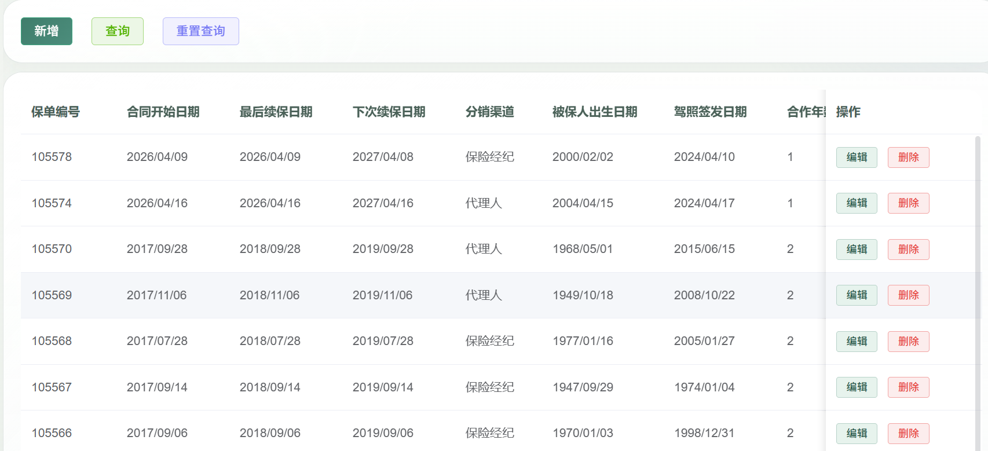
（a）保单信息界面
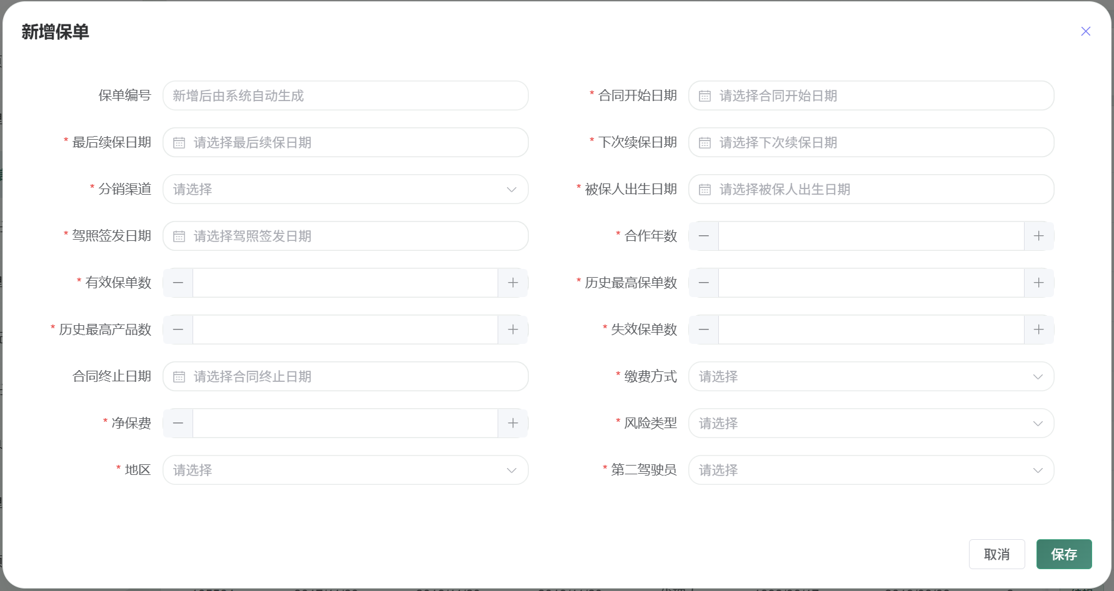
（b）新增保单界面
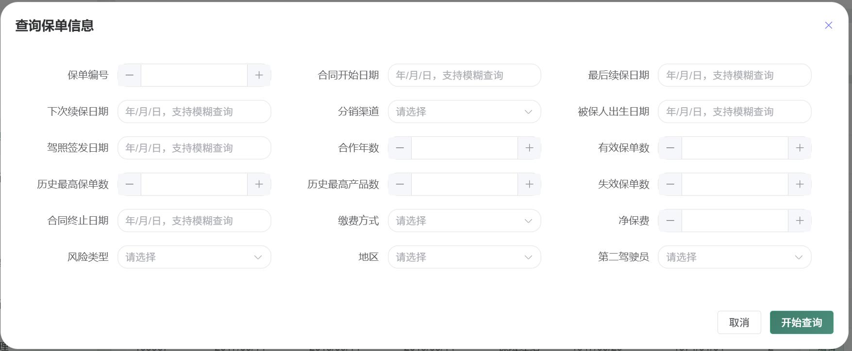
（c）查询保单界面

（d）删除保单界面
图5.12 保单信息各功能界面
由于编辑保单界面与新增保单界面极为相似，故不再重复展示。在查询保单功能中，有关日期字段的查询支持模糊查询，即不需要完整地输入日期即可查询出满足该条件的保单信息。例如仅输入2018则会查询出2018年的相应保单。
（2）功能测试
对于新增和编辑保单中的日期字段，设置了例如最后续保日期不能早于合同开始日期、驾照签发日期需要晚于被保人出生日期18年以上等约束。驾照签发日期的限制的测试及其结果，如图5.13所示。对于模糊查询的测试如图5.14所示。

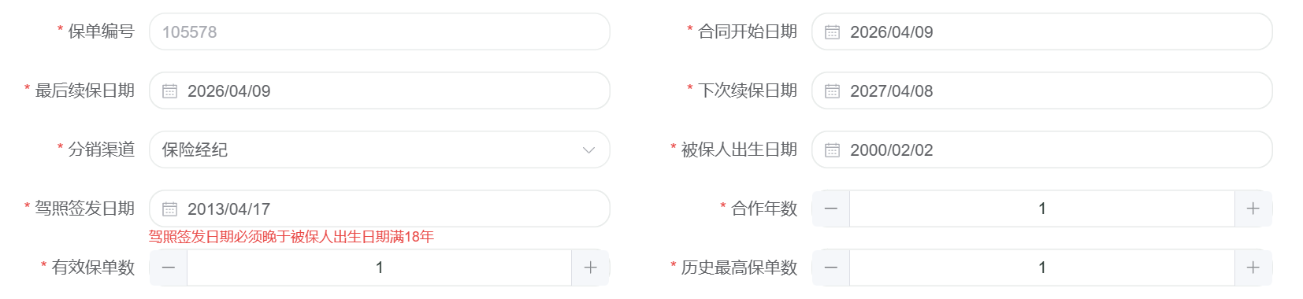
图5.13 驾照签发日期限制测试

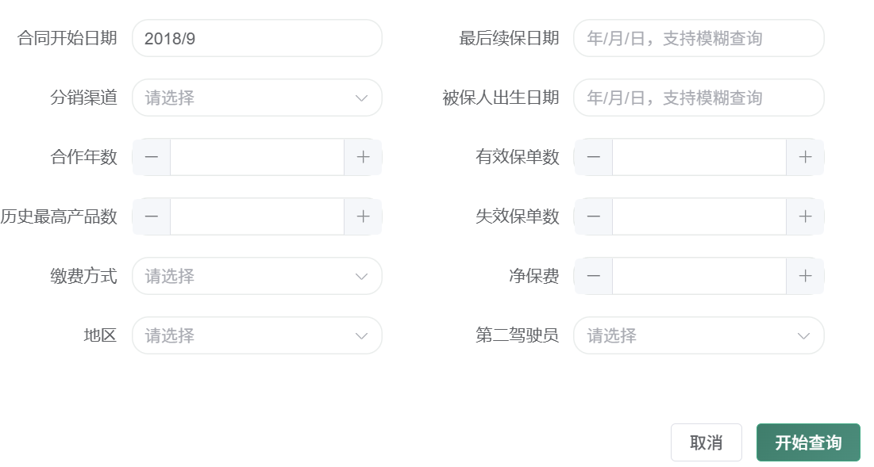
（a）模糊查询测试条件
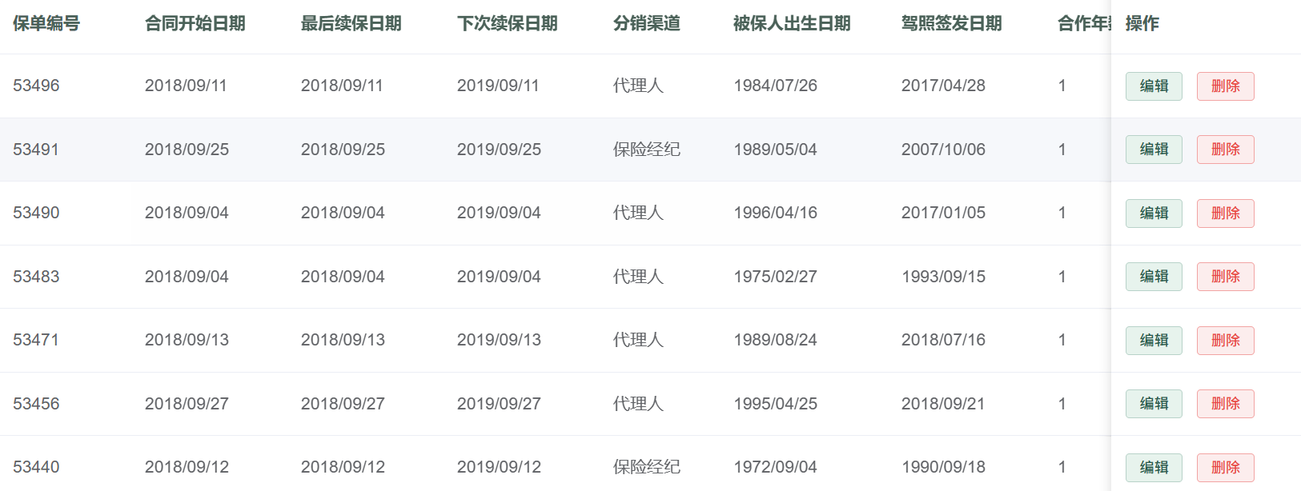
（b）模糊查询测试结果
图5.14 模糊查询测试

其余测试用例及结果如表5.5所示。

表5.5 保单信息管理功能测试
测试用例 | 具体操作 | 预期结果 | 测试结果
1 | 填写非法信息 | 提示“输入信息非法” | 通过
2 | 查询不存在信息 | 信息列表为空 | 通过
3 | 重置查询条件 | 信息列表恢复 | 通过
4 | 查询任意属性 | 列表呈现相应信息 | 通过

2）保单分析
在保单分析界面，提供多种保单数据的可视化分析方式，并能够设置不同的分析目标、统计指标、图表类型、排序指标、数据筛选范围等，用以展示多维度的保单信息分析
（1）界面展示
保单分析的分析配置与业务数据筛选界面如图5.15所示。分析结果示例如图5.16所示。

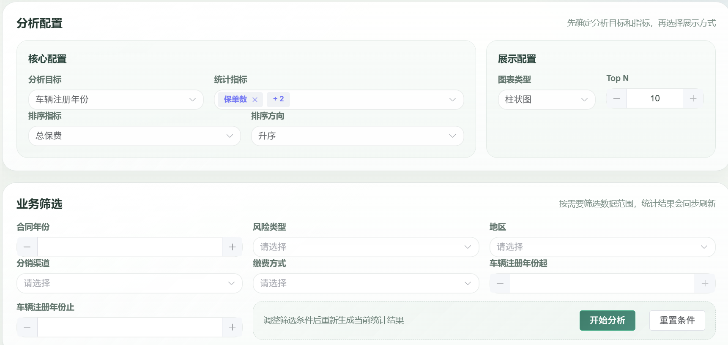
图5.15 保单分析配置及数据筛选界面
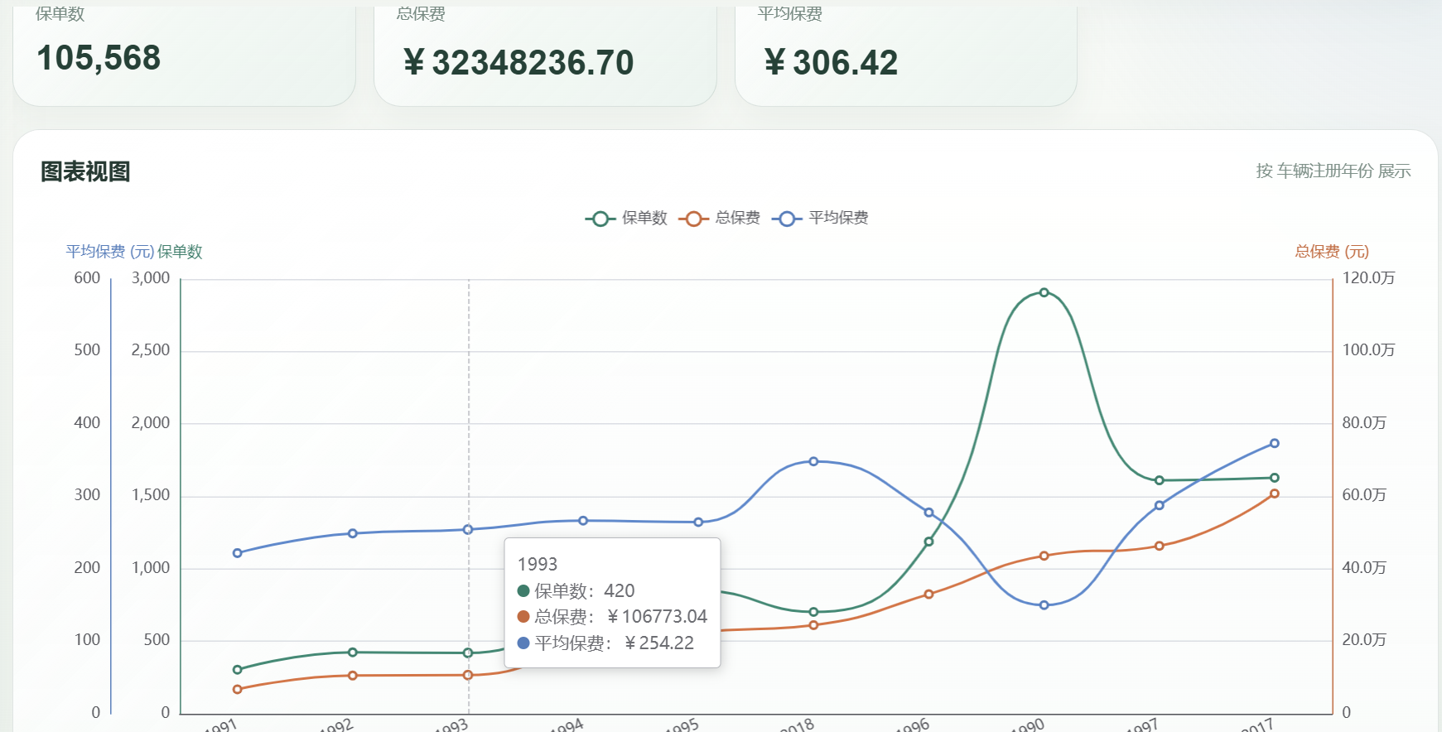
图5.16 保单分析结果示例

在分析配置中，分析目标包含风险类型、地区、分销渠道、合同开始日期等八个保单属性。统计指标包括保单数、总保费和平均保费三个指标，排序指标与统计指标一致；图表类型可选柱状图、折线图和饼图三种，并且可指定在图中展示的前N个数据。同时，在统计图下方附有对该图中的各项数据的明细展示表，如图5.17所示。


图5.17 统计图明细表

（2）功能测试
对于该部分的测试，主要是考察选择不同的分析目标、图表类型和进行业务数据筛选后是否能够正常显示图表，以及展示出的图表是否符合预期结果。测试部分不同指标下的不同图表如图5.18和图5.19所示。

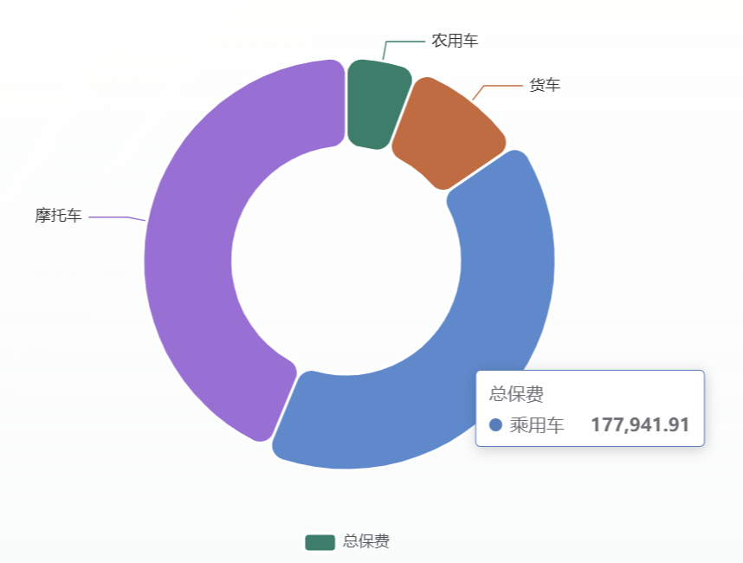
图5.18 饼图测试
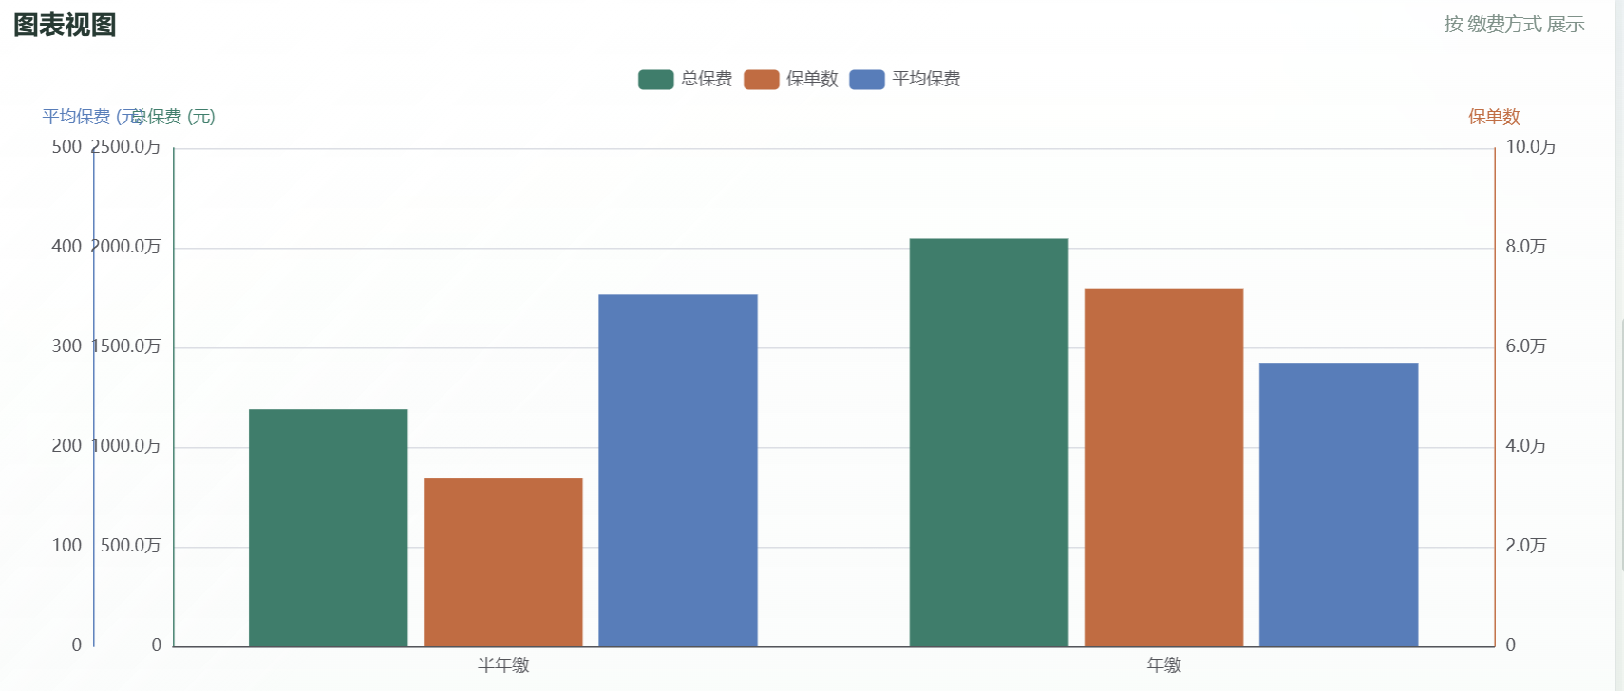
图5.19 柱状图测试

上图5.18的分析目标为风险类型，统计指标为总保费，筛选条件为车辆注册年份为1950年至1990年之间。图5.19的分析目标为缴费方式，统计指标为总保费、保单数和平均保费，未设置筛选条件。

5.1.4 理赔记录管理
在理赔记录模块，主要用于管理和分析包含索赔成本、本年度索赔次数、历史索赔次数等在内的七种属性。
1）理赔记录
由于理赔记录与保单信息管理模块通过保单号高度关联，同时为了防止某保单在未发生理赔的情况下在理赔记录中没有相应记录，进而导致理赔预测中缺失这部分未发生理赔的数据，故在创建保单之后即可开始填写理赔记录，后续再编辑理赔记录即可。为能够在理赔记录中仅显示发生过理赔的记录，在理赔记录中添加了对于历史索赔次数非零项的筛选功能。
（1）界面展示
理赔记录的界面如图5.20所示。

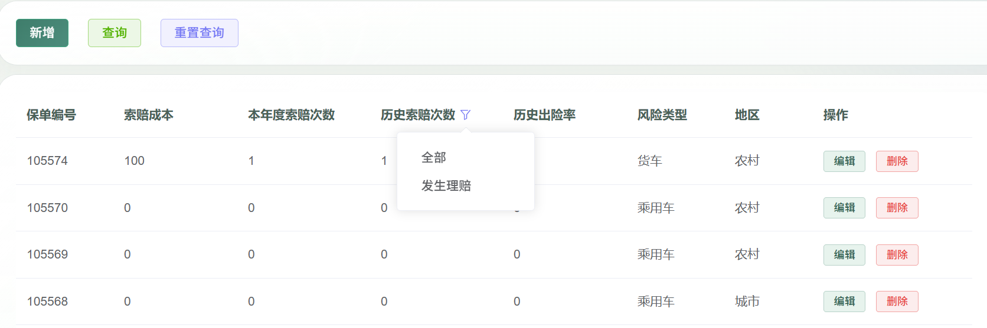
（a）理赔记录信息界面

（b）查询理赔记录界面
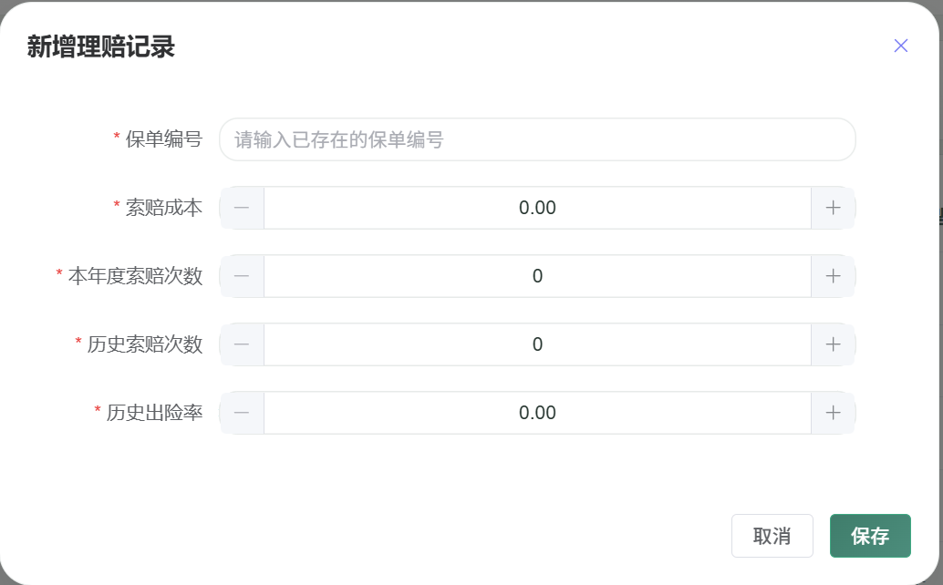
（c）新增理赔记录界面
图5.20 理赔记录各功能界面

由于编辑理赔记录界面与新增理赔记录界面极为相似，故不再重复展示。
（2）功能测试
测试历史索赔次数筛选功能的结果如图5.21所示，即预期结果为仅保留发生过理赔的记录。
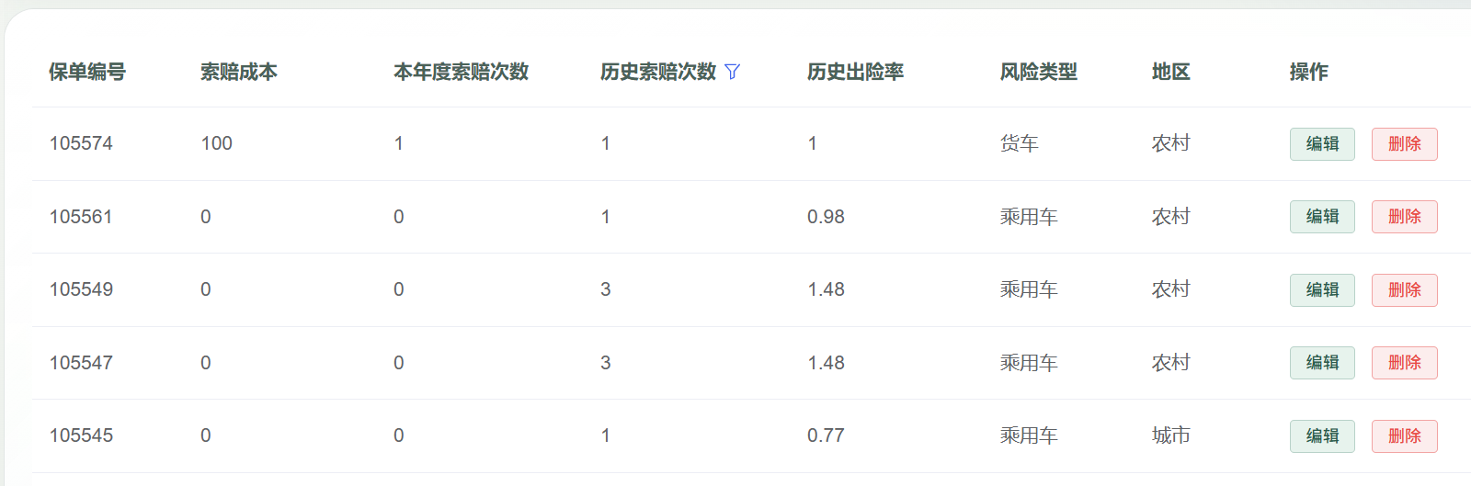
图5.21 测试历史索赔次数筛选功能

其余测试用例以及结果如表5.6所示。

表5.6 理赔记录管理功能测试
测试用例 | 具体操作 | 预期结果 | 测试结果
1 | 填写非法信息 | 提示“输入信息非法” | 通过
2 | 查询不存在信息 | 信息列表为空 | 通过
3 | 重置查询条件 | 信息列表恢复 | 通过
4 | 查询任意属性 | 列表呈现相应信息 | 通过
5 | 新增或编辑理赔记录 | 成功新增或被修改 | 通过
2）理赔分析
该模块与保单信息管理中的保单分析较为相似，但此处的统计指标变为理赔记录数、总赔付金额、平均赔付金额、出险频率和赔付率这五个与理赔记录更加相关的指标。同时排序指标也相应变为这五个指标。其余功能保持不变。
（1）界面展示
理赔分析界面如图5.22与图5.23所示。

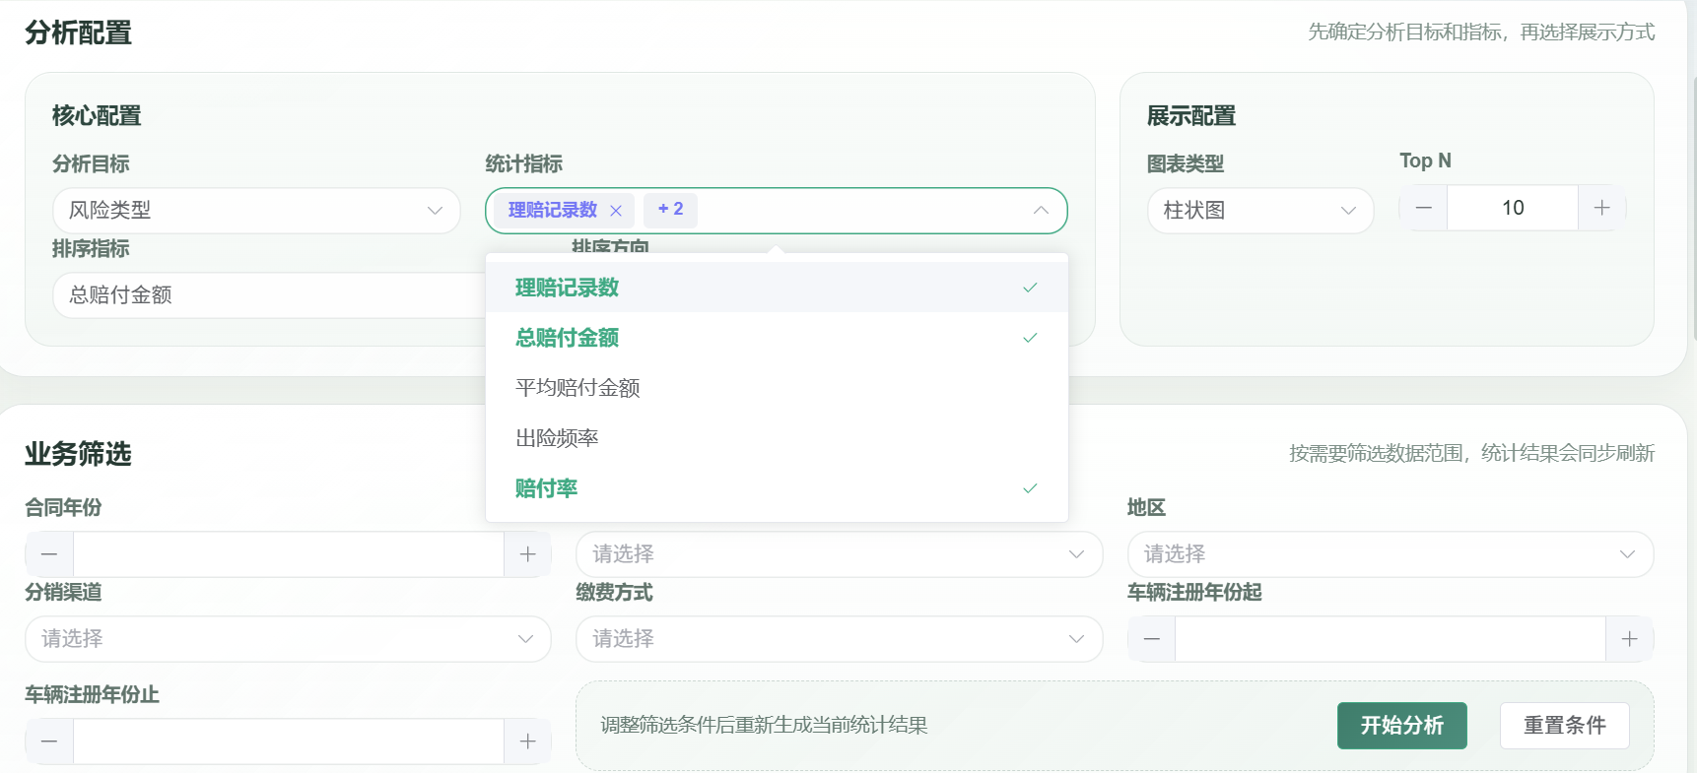
图5.22 理赔分析配置及数据筛选界面
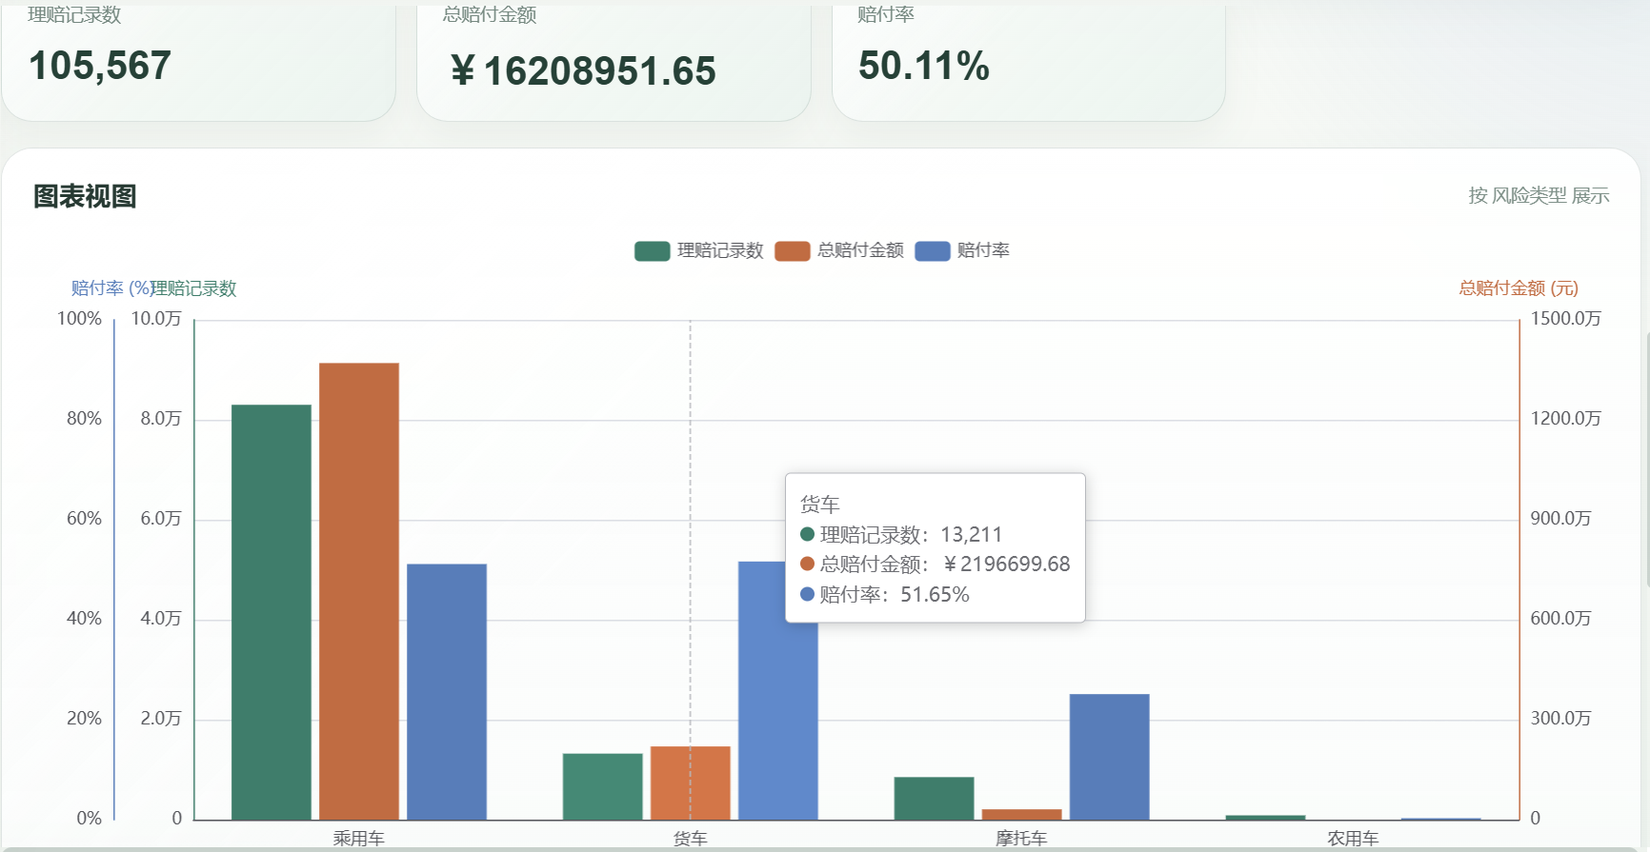
图5.23 理赔记录分析结果示例
（2）功能测试
对于该部分的测试，主要是考察选择不同的分析目标、图表类型和进行业务数据筛选后是否能够正常显示图表。测试部分不同指标下的不同图表如图5.24和图5.25所示。

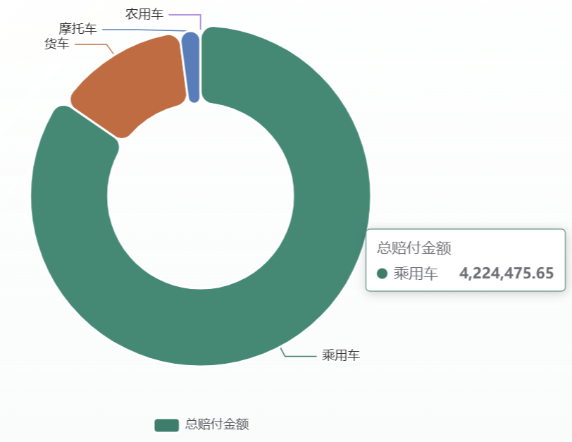
图5.24 饼图测试

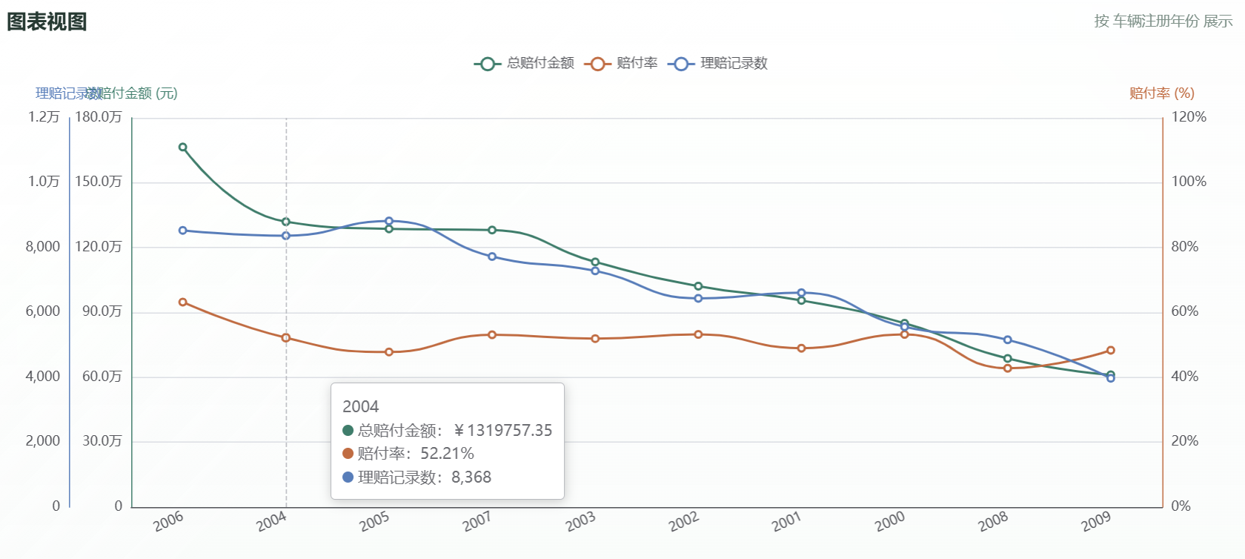
图5.25 折线图测试

上图5.24的分析目标为风险类型，统计指标为总赔付金额，筛选条件为地区为城市。图5.25的分析目标为车辆注册年份，统计指标为总赔付金额、理赔记录数和赔付率，未设置筛选条件。此处的理赔统计分析与上文提到的保单统计分析中，为了增添统计信息的多样性，同时把车辆信息中的部分字段一并纳入统计范围，各字段之间通过保单编号ID这一外键连接。

5.1.5 车辆信息管理
在车辆信息管理模块，主要用于管理包含车辆类型、注册年份、车辆市场价值等在内的十种属性。
由于车辆信息与保单信息管理模块通过保单号高度关联，同时为了防止理赔预测中缺失这部分车辆数据，故在创建保单之后即可开始填写车辆信息。
1）界面展示
车辆信息管理的界面如图5.26与图5.27所示。

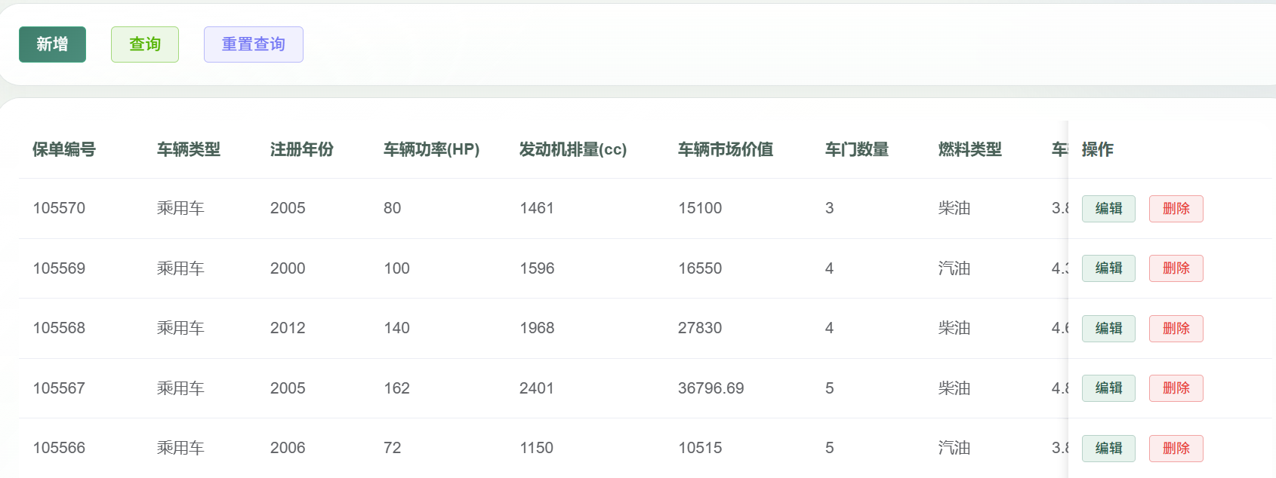
（a）车辆信息界面
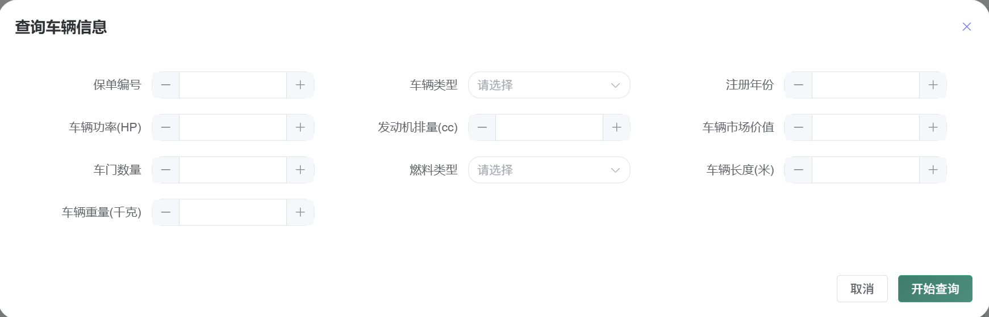
（b）查询车辆信息界面
图5.26 车辆信息与查询界面
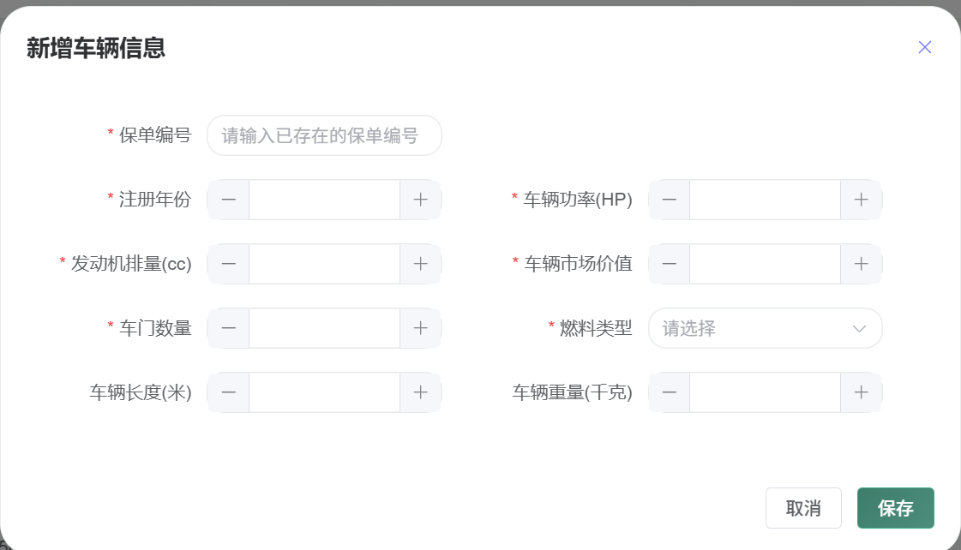
图5.27 新增车辆信息界面

由于编辑车辆信息界面与新增车辆信息界面极为相似，故不再重复展示。
2）功能测试
测试用例以及结果如表5.7所示。

表5.7 车辆信息管理功能测试
测试用例 | 具体操作 | 预期结果 | 测试结果
1 | 填写非法信息 | 提示“输入信息非法” | 通过
2 | 查询不存在信息 | 信息列表为空 | 通过
3 | 重置查询条件 | 信息列表恢复 | 通过
4 | 查询任意属性 | 列表呈现相应信息 | 通过
5 | 新增或编辑理赔记录 | 成功新增或被修改 | 通过

5.2 预测系统模块
在本模块主要实现与预测保单有关的业务功能，包括模型训练、使用模型进行预测并管理预测记录以及简单的预测记录统计分析。

5.2.1 模型训练
模型训练功能仅针对于管理员用户开放。在该模块中，管理员可设置例如优化器、学习率、阈值搜索目标等超参数，并进行隐藏层配置，以此来进行模型的训练和优化。训练结束后可查看本次的训练成果以及使用的配置信息。
此外，管理员在此处负责管理训练样本库，对于保单信息、理赔记录和车辆信息都完备的数据即可纳入训练样本库。导入样本库时支持批量按照保单的合同开始日期的年份进行导入，导入后将会同步更新数据表train_data与本地数据集文件train_data.csv，训练时为了加快数据读取速度，需从train_data.csv中获取数据，数据表train_data仅做备份和数据校验使用。
1）界面展示
模型训练的界面如图5.28与图5.29所示。

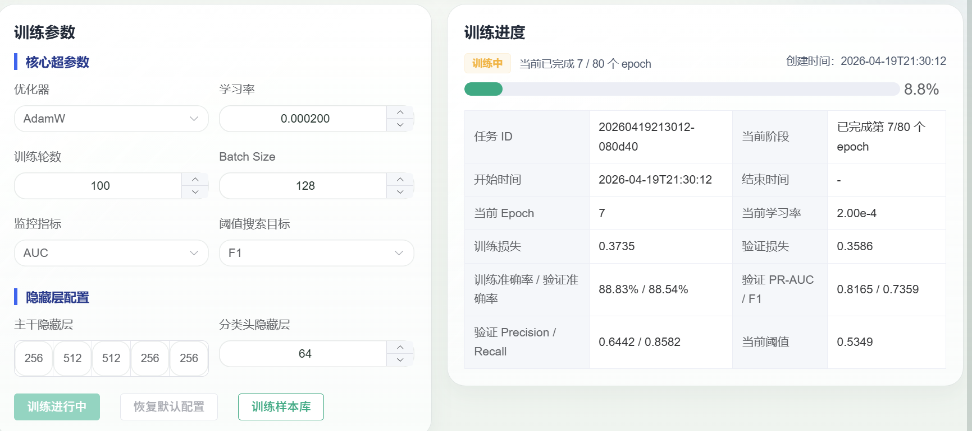
（a）训练参数配置与训练进度界面
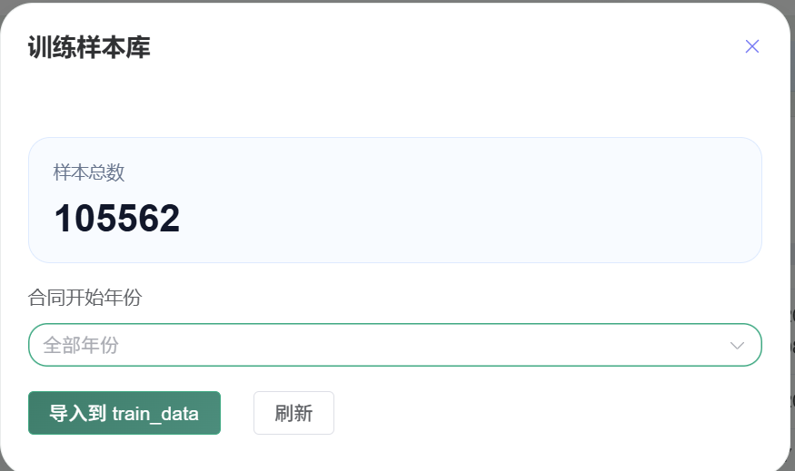
（b）训练样本库界面
图5.28 训练总览与训练样本库界面
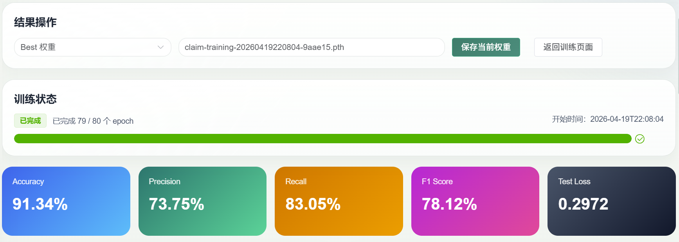
（a）训练结果保存和摘要界面
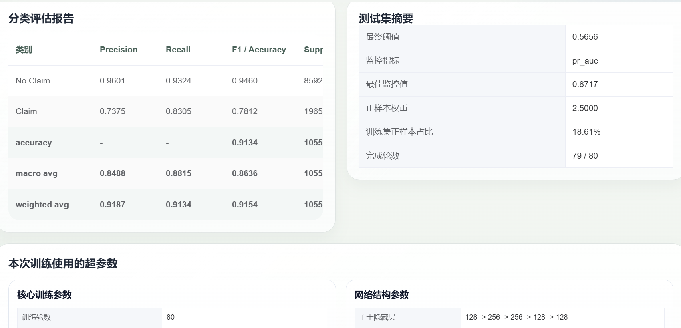
（b）训练结果详细信息与训练配置信息界面
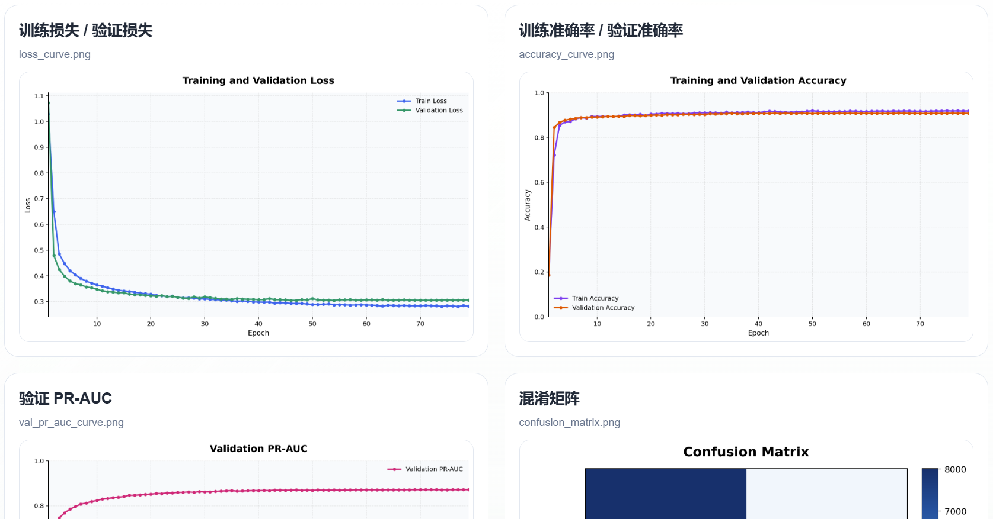
（c）训练评估图像界面
图5.29 训练结果展示界面

2）功能测试
训练样本库的功能测试主要分为导入重复数据和导入残缺数据测试，测试导入残缺数据时，在保单管理中新建一张合同开始日期为2025年的保单，但不添加相应的理赔记录和车辆信息。测试结果如图5.30和图5.31所示。
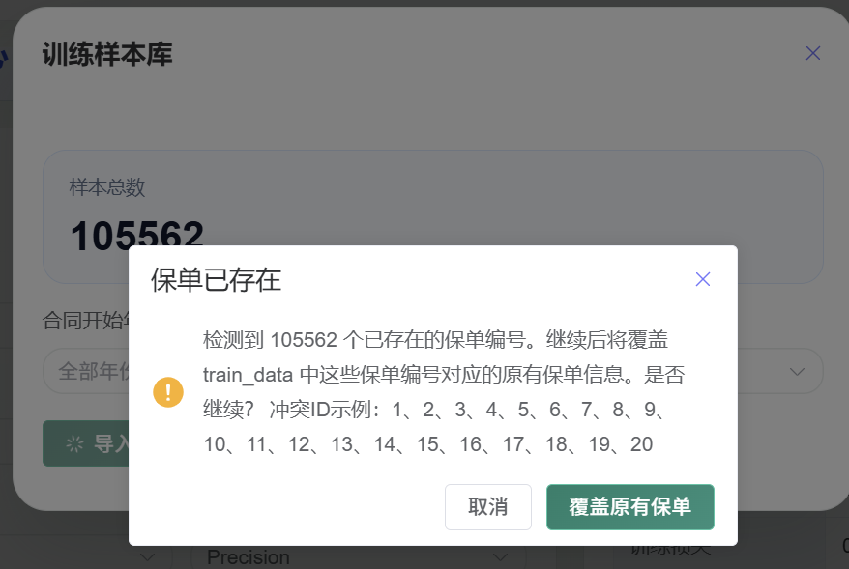
图5.30 重复导入数据测试
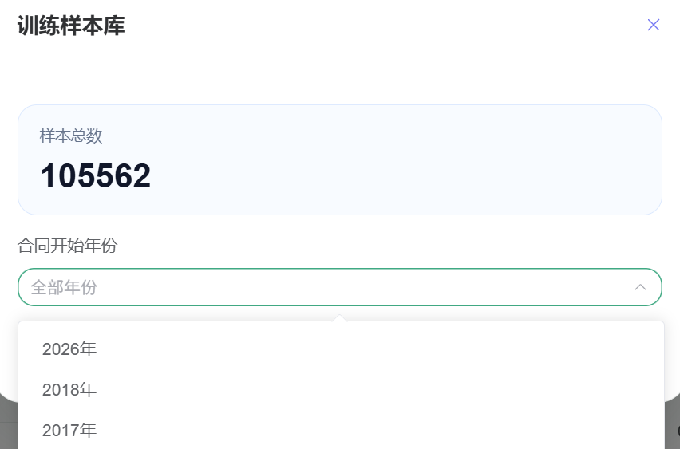
图5.31 导入残缺数据测试

尝试导入重复数据时，能够选择是否覆盖更新原有数据；尝试导入残缺数据时，可选年份以及可导入的数据中不会出现该条残缺数据。
关于模型训练的功能测试主要围绕设定不同的超参数和隐藏层配置能否开展训练展开，使用的测试用例与测试结果如表5.8所示。

表5.8 模型训练功能测试
测试用例 | 具体操作 | 预期结果 | 测试结果
1 | 选择不同的优化器 | 开始训练 | 通过
2 | 设置训练轮数为0 | 提示“训练轮数不能为0” | 通过
3 | 设置Batch Size为0 | 提示“批次大小不能为0” | 通过
4 | 选择不同的监控指标 | 开始训练 | 通过
5 | 选择各阈值搜索目标 | 开始训练 | 通过
6 | 主干隐藏层填写3层 | 开始训练 | 通过
7 | 填写常规参数 | 开始训练 | 通过

5.2.2 理赔率预测与管理
在本模块，用户可选择已经训练好的模型进行预测，预测时可选择已有的保单数据进行预测，或者填写所需要的所有特征进行预测，并将预测记录一并存入预测记录中，仅当预测已有保单时预测记录中的保单编号具有意义，否则均填充为0。
预测结束后，将会展示本次预测的理赔概率、预测标签与风险等级，并且能够为本次的预测结果做简要的单特征局部消融解释，摘取出其中的主要三个风险提升因素和两个风险缓释因素进行简要说明。
1）界面展示
理赔预测界面如图5.32与图5.33所示。

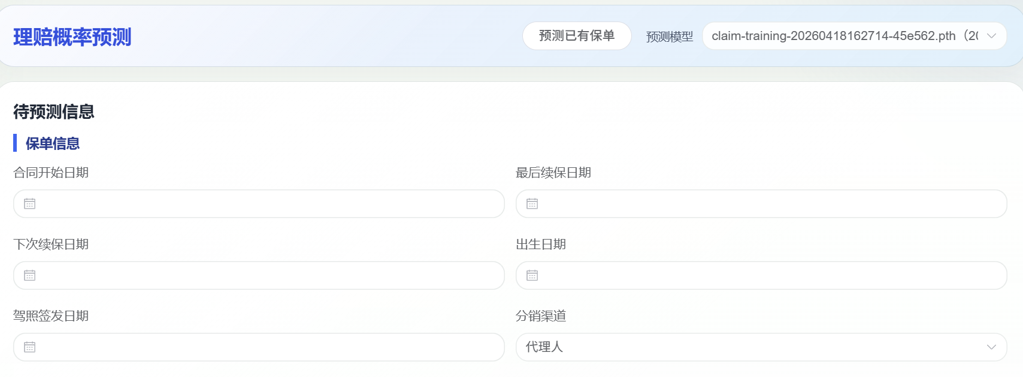
（a）填写预测特征界面
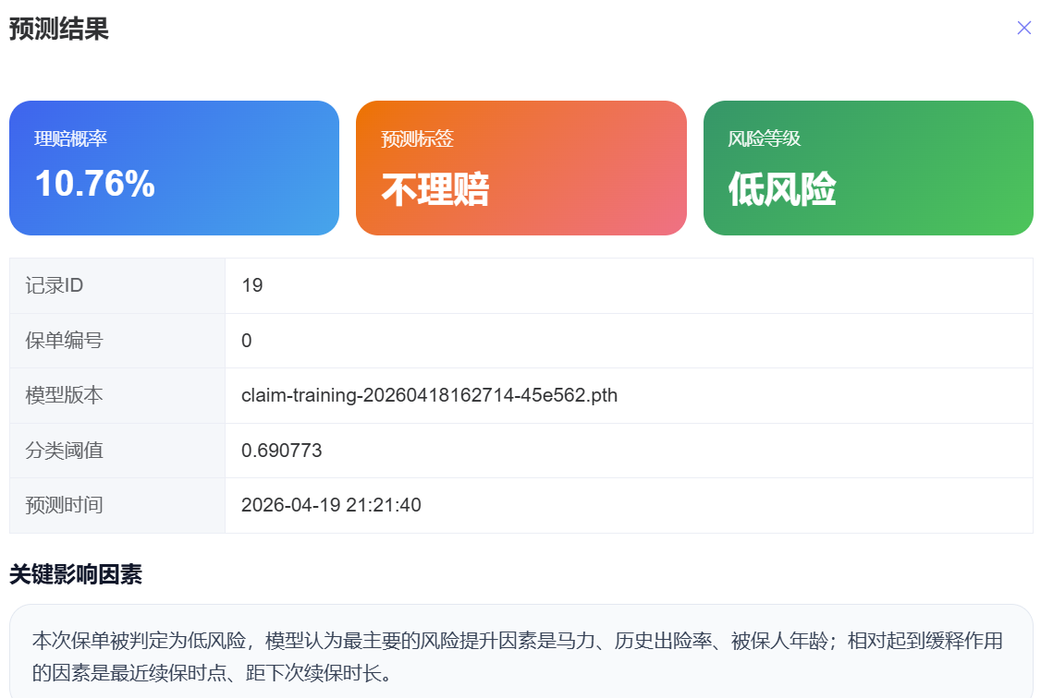
（b）预测结果页面
图5.32 发起预测与结果展示界面
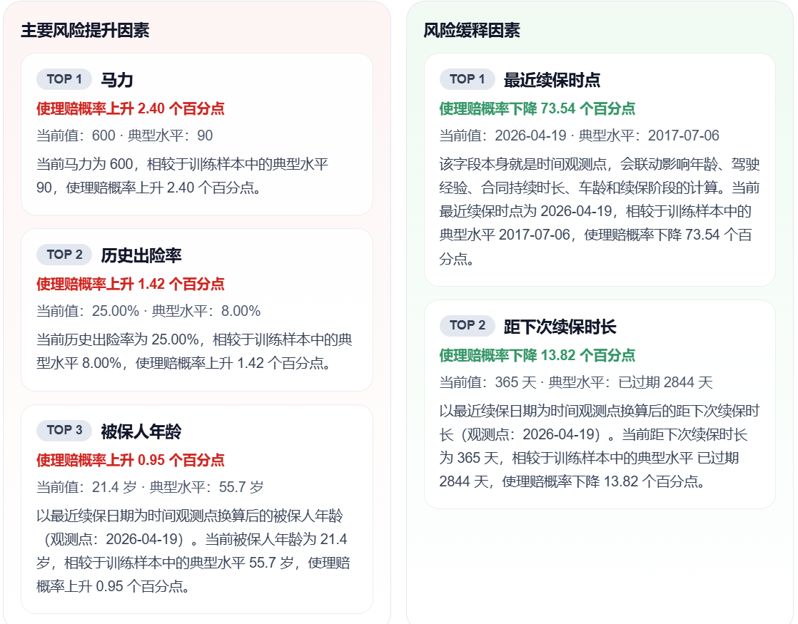
图5.33 预测结果解释界面

在历史预测记录中，可以对预测标签与风险等级进行筛选，且能够查看预测结果解释信息。历史预测记录界面如图5.34所示。

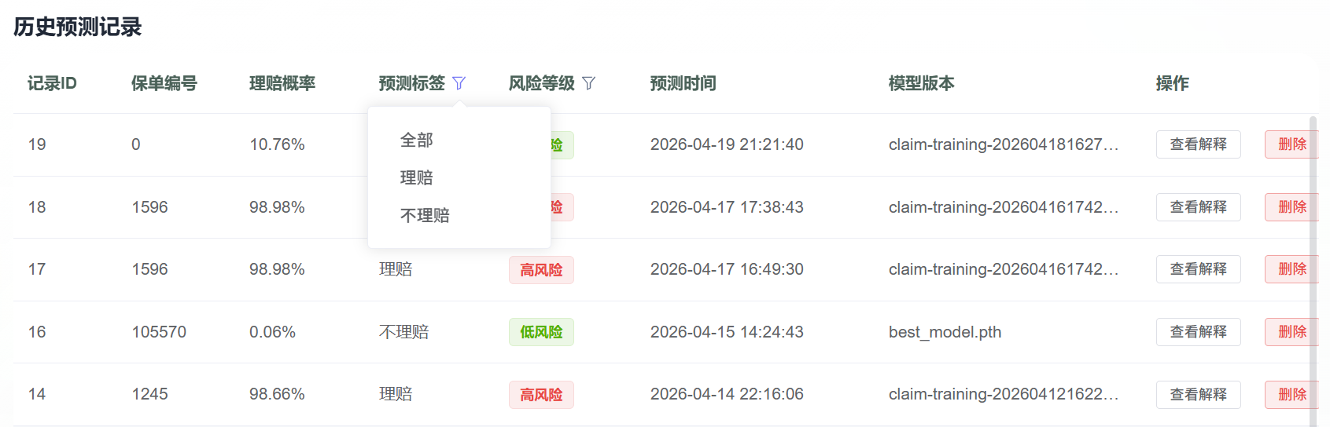
图5.34 历史预测记录界面

2）功能测试
填写缺失的特征信息进行预测，结果如图5.35所示。本模块使用的其余测试用例包括两种测试发起预测的方式与筛选目标记录等，其测试结果如表5.9所示。

图5.35 预测特征缺失测试

表5.9 理赔预测与预测记录管理功能测试
测试用例 | 具体操作 | 预期结果 | 测试结果
1 | 选择已有保单预测 | 开始预测 | 通过
2 | 填写特征预测 | 开始预测 | 通过
3 | 筛选理赔的预测 | 仅显示理赔的记录 | 通过
4 | 筛选高风险的预测 | 仅显示高风险的记录 | 通过
5 | 删除预测记录 | 记录被删除 | 通过
6 | 查看预测解释信息 | 正常加载解释信息 | 通过

5.2.3 预测记录统计
本模块主要对预测记录做出简单的统计信息展示，包括历史预测总数、平均理赔概率、阳性预测占比三个统计信息，以及风险等级分布和理赔概率分布图。
界面展示如图5.36所示。

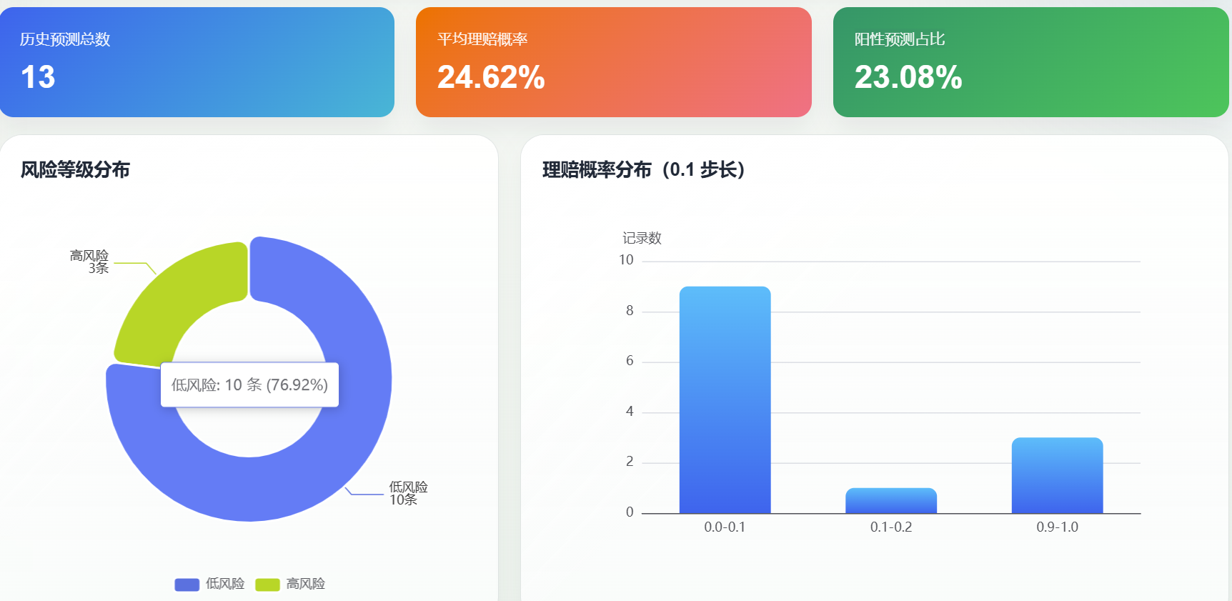
图5.36 预测记录统计界面

5.3 本章小结
本章主要围绕车险理赔预测系统的实现效果与功能测试展开说明，分别从信息管理系统模块和预测系统模块两个方面介绍了系统的具体运行情况。在信息管理系统模块中，本文对用户登录注册、用户管理、系统首页、保单管理、理赔记录管理和车辆信息管理等功能进行了界面展示与测试验证。在预测系统模块中，本文进一步展示了模型训练、理赔率预测、预测记录管理和预测结果统计等功能，验证了系统能够支持管理员进行模型训练与结果保存，也能够支持用户基于已有保单或手动输入特征完成理赔风险预测。

第6章 总结与展望

6.1 主要工作
本文所完成的主要工作可概括为两个方面。第一部分是面向机动车保险业务的理赔率预测模型设计与实现，第二部分是车险理赔预测系统的设计与开发。在模型部分，围绕“保单在当前年度是否发生理赔”这一二分类任务，完成了训练数据构建、日期锚点特征工程、标准化预处理、残差式MLP主干网络设计、带正类权重的BCEWithLogitsLoss损失函数、AdamW优化、Cosine Warmup学习率调度、AUC监控下的Early Stopping以及自动阈值搜索等关键环节的实现，并完成了模型训练、验证、测试及在线推理部署。
在系统部分，构建了一个基于Spring Boot、Vue、MySQL和FastAPI的前后端分离车险理赔预测平台，实现了用户登录、保单信息管理、车辆信息管理、理赔记录管理、统计分析、预测管理、预测统计以及模型训练等功能模块。系统能够对业务数据进行统一存储、查询与维护，并支持从保单库中选择记录发起风险预测，完成“数据管理—模型预测—结果分析”的完整流程。与此同时，系统还结合可视化页面对保费、理赔记录、风险等级及预测结果进行直观展示，从而为车险业务中的风险识别和辅助决策提供了较为完整的实现方案。
综上所述，本文完成了车险理赔预测模型与业务系统的结合，实现了从模型研究到系统落地的基本闭环。

6.2 系统缺陷
本文存在的不足主要表现在以下几个方面。首先，数据覆盖范围和特征丰富程度比较有限。现有模型只包括保单基础属性、车辆主要参数、历史理赔明细这几类结构化数据，并未把驾驶人行为特点、道路通行状况、极端气象指标和长周期动态经营数据归入特征模式，导致模型在描述多元复杂风险模式时精度不高。其次，模型任务设置依然受限于理赔发生与否的单任务分类模式，该模式能够较好地支持风险分级的主要需求，但是理赔额度测算、理赔场景细分等拓展性任务上的适配性仍然需要进一步提高。
此外，系统已经实现数据管理、统计分析、在线预测和训练管理等功能，但在业务闭环上仍有提高空间。例如，系统尚未形成比较完整的预警推送、报表导出和同真实保险业务流程进行深度联动的方式，模型解释结果和业务决策规则之间也可以进一步加强。前文所述情况说明，本文进行的工作已经具备比较扎实的研究与实现基础，但是在数据广度、模型深度、系统完整性上仍然存在可以进一步优化的空间。

6.3 未来展望
后续研究可以分别在模型能力和数据质量这两个方面进行工作。在模型上，可以对现有的残差式MLP分类模式进行分析，以设计适合保险表格数据的结构，这包括加入更细粒度的特征交互方式、进行多任务学习，或者使用可解释性方法来提高模型输出对业务人员的理解程度。数据上可以扩大训练样本的时间跨度和业务覆盖范围，把外部环境数据、用户行为数据、更多和风险相关的上下文特征纳入进来，使模型在复杂场景下拥有更好的泛化能力和稳定性。
在系统应用方面，对车险理赔预测平台的工程化能力进行完善。平台应当加强模型版本管理并且实行自动评估。也需要对批量预测、报表生成、预警提醒和结果追踪等功能进行优化，让预测结果同续保定价、风险分层、人工审核等业务环节建立起更加紧密的联系。

参考文献
- AJEMUNIGBOHUN S S, SOGUNRO A B, OLUWALEYE T O. Claims handling process attributes: perceptions of motor insurance policyholders in Lagos, Nigeria[J]. Journal of Corporate Governance, Insurance and Risk Management, 2022, 9(1): 136-154.
- SCHRIJVER G, SARMAH D K, EL-HAJJ M. Automobile insurance fraud detection using data mining: A systematic literature review[J]. Intelligent Systems with Applications, 2024, 21: 200340.
- MENG S, WANG H, SHI Y, et al. Improving automobile insurance claims frequency prediction with telematics car driving data[J]. ASTIN Bulletin, 2022, 52(2): 363-391.
- CLEMENTE C, GUERREIRO G R, BRAVO J M. Modelling motor insurance claim frequency and severity using gradient boosting[J]. Risks, 2023, 11(9): 163.
- HENCKAERTS R, CÔTÉ M P, ANTONIO K, et al. Boosting insights in insurance tariff plans with tree-based machine learning methods[J]. North American Actuarial Journal, 2021, 25(2): 255-285.
- MORIAH M, VERMET F, CHARPENTIER A. Measuring and mitigating biases in motor insurance pricing[J]. European Actuarial Journal, 2024, 14(3): 833-869.
- SU X, BAI M. Stochastic gradient boosting frequency-severity model of insurance claims[J]. PLoS One, 2020, 15(8): e0238000.
- 孟生旺, 黄一凡. 驾驶行为保险的风险预测模型研究[J]. 保险研究, 2018(8): 21-34.
- HUANG Y, MENG S. Automobile insurance classification ratemaking based on telematics driving data[J]. Decision Support Systems, 2019, 127: 113156.
- CHEN T, GUESTRIN C. XGBoost: A scalable tree boosting system[C]. Proceedings of the 22nd ACM SIGKDD International Conference on Knowledge Discovery and Data Mining. New York: ACM, 2016: 785-794.
- 高雅倩, 孟生旺. 双参数Tweedie机器学习模型及其精算应用[J]. 统计研究, 2024, 41(4): 126-140.
- ROSENBLATT F. The perceptron: a probabilistic model for information storage and organization in the brain[J]. Psychological Review, 1958, 65(6): 386-408.
- HORNIK K, STINCHCOMBE M, WHITE H. Multilayer feedforward networks are universal approximators[J]. Neural Networks, 1989, 2(5): 359-366.
- RUMELHART D E, HINTON G E, WILLIAMS R J. Learning representations by back-propagating errors[J]. Nature, 1986, 323(6088): 533-536.
- BORISOV V, LEEMANN T, SEßLER K, et al. Deep neural networks and tabular data: A survey[J]. IEEE Transactions on Neural Networks and Learning Systems, 2024, 35(6): 7499-7519.
- PASZKE A, GROSS S, MASSA F, et al. PyTorch: An imperative style, high-performance deep learning library[C]. Advances in Neural Information Processing Systems 32. Vancouver: Curran Associates, Inc., 2019: 8024-8035.
- PEDREGOSA F, VAROQUAUX G, GRAMFORT A, et al. Scikit-learn: Machine Learning in Python[J]. Journal of Machine Learning Research, 2011, 12: 2825-2830.
- KINGMA D P, BA J. Adam: A method for stochastic optimization[C]. Proceedings of the 3rd International Conference on Learning Representations. San Diego: ICLR, 2015.
- LOSHCHILOV I, HUTTER F. Decoupled weight decay regularization[C]. Proceedings of the 7th International Conference on Learning Representations. New Orleans: ICLR, 2019.
- SEGURA-GISBERT J, LLEDÓ J, PAVÍA J M. Dataset of an actual motor vehicle insurance portfolio[J]. European Actuarial Journal, 2025, 15: 241-253.
- REGEV S, ROLISON J J, MOUTARI S. Crash risk by driver age, gender, and time of day using a new exposure methodology[J]. Journal of Safety Research, 2018, 66: 131-140.
- CYBENKO G. Approximation by superpositions of a sigmoidal function[J]. Mathematics of Control, Signals, and Systems, 1989, 2(4): 303-314.
- LAZCANO A, JARAMILLO-MORÁN M A, SANDUBETE J E. Back to basics: The power of the multilayer perceptron in financial time series forecasting[J]. Mathematics, 2024, 12(12): 1920.
- YILMAZ A, POLI R. Successfully and efficiently training deep multi-layer perceptrons with logistic activation function simply requires initializing the weights with an appropriate negative mean[J]. Neural Networks, 2022, 153: 87-103.
- HE K, ZHANG X, REN S, et al. Deep residual learning for image recognition[C]. Proceedings of the IEEE Conference on Computer Vision and Pattern Recognition. Las Vegas: IEEE, 2016: 770-778.
- SZEGEDY C, VANHOUCKE V, IOFFE S, et al. Rethinking the Inception Architecture for Computer Vision[C]. Proceedings of the IEEE Conference on Computer Vision and Pattern Recognition. Las Vegas: IEEE, 2016: 2818-2826.
- KALRA D S, BARKESHLI M. Why warmup the learning rate? Underlying mechanisms and improvements[C]. Advances in Neural Information Processing Systems 37. Vancouver: Curran Associates, Inc., 2024.
- CARUANA R, LAWRENCE S, GILES C L. Overfitting in neural nets: backpropagation, conjugate gradient, and early stopping[C]. Advances in Neural Information Processing Systems 13. Cambridge: MIT Press, 2001: 402-408.
- HUANG J, LING C X. Using AUC and accuracy in evaluating learning algorithms[J]. IEEE Transactions on Knowledge and Data Engineering, 2005, 17(3): 299-310.
- FAWCETT T. An introduction to ROC analysis[J]. Pattern Recognition Letters, 2006, 27(8): 861-874.

致谢
首先感谢导师丁晓宇老师。从选题确定到研究推进，再到论文修改，丁老师在整个过程中给予了耐心细致的指导。丁老师对学术问题一贯严谨认真的态度，也让我在这段时间里受到了不小的触动。
感谢一同完成学业的同学们。论文写作期间，我们时常就研究中遇到的问题相互讨论、交换想法，这些交流对我的思考很有帮助。能在这样的氛围中完成研究，是一件幸运的事。
本文在写作过程中参考和引用了大量已有文献与公开资料，在此向相关作者和数据提供方表示感谢。这些前期积累为本研究提供了重要的基础与参照。
最后，感谢我的家人。求学期间，家人始终给予理解与支持，这份后盾让我能够较为安心地专注于研究工作。

